Handleiding eLoket

Informatieplicht energiebesparing

Versie 1.0

April 2023

*In opdracht van het ministerie van Economische Zaken en Klimaat*

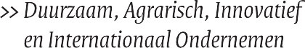

**Inhoudsopgave**

1. Vooraf 3

2. Voorbereiding 5

2.1. Aanvragen eHerkenning 5

2.2. eLoket: Profiel aanmaken 6

3. Informatieplichtrapportage indienen 12

3.1. Nieuwe rapportage aanmaken 12

3.2. Toevoegen van een locatie 14

3.3. Evalueren van de maatregelen 30

4. PDF van de rapportage 41

5. Afwijken van de EML-systematiek 44

5.1. Waarom afwijken van de EML-systematiek 44

5.2. Informatieplichtrapportage indienen 44

6. Aanpassen van de rapportage 46

6.1. Aanpassen van de conceptrapportage 46

6.2. Aanpassen van de ingediende rapportage 46

7. Uitleg begrippen 47

# Vooraf

Heeft u een energiebesparingsplicht? Dan moet u hierover eens in de vier jaar rapporteren aan uw bevoegd gezag, zoals de gemeente of de provincie. Dit is de informatieplicht. U voert de benodigde gegevens in via “eLoket” van de Rijksdienst voor Ondernemend Nederland (RVO), uiterlijk op 1 december 2023. Er is een energiebesparingsplicht voor de *gebouwgebonden* maatregelen op een locatie[1]. Daarnaast is er een aparte energiebesparingsplicht voor de *activiteitgebonden* maatregelen op dezelfde locatie[2].

De energiebesparingsplicht is van toepassing als het gezamenlijk jaarlijks energiegebruik van gebouw(en) en activiteiten op een locatie vanaf 50.000 kWh elektriciteit of vanaf 25.000 m3 aardgas(equivalent) is.

De in Nederland geldende milieuregels voor het gebruik van gebouwen (inclusief de energiebesparingsplicht) zijn opgenomen in het Besluit bouwwerken leefomgeving (Bbl). Deze regels zijn afhankelijk van de gebruiksfunctie. In het Bbl zijn 12 gebruiksfuncties opgenomen:

1. Woonfunctie
2. Bijeenkomstfunctie
3. Celfunctie
4. Gezondheidszorgfunctie
5. Industriefunctie
6. Kantoorfunctie
7. Logiesfunctie
8. Onderwijsfunctie
9. Sportfunctie
10. Winkelfunctie
11. Overige gebruiksfunctie
12. Bouwwerk geen gebouw zijnde

De energiebesparingsplicht voor de gebouwgebonden maatregelen geldt voor de bovenstaande gebruiksfuncties, met uitzondering van de gebruiksfuncties “Wonen” en “Bouwwerk geen gebouw zijnde”.

Het verschilt voor wie de energiebesparingsplicht van toepassing is. Voor de gebouwgebonden maatregelen is de gebouweigenaar verantwoordelijk voor de uitvoering. De organisatie die de (milieubelastende) activiteit uitvoert is verantwoordelijk voor het uitvoeren van de activiteitgebonden maatregelen.

Milieubelastende activiteiten omvatten (bijna) alle activiteiten die in gebouwen worden uitgevoerd, met uitzondering van wonen. Voor milieubelastende activiteiten kunnen milieuregels gelden. Voor sommige activiteiten bepaalt de Rijksoverheid de milieuregels. Deze activiteiten zijn dan opgenomen in hoofdstuk 3 van het Besluit activiteiten leefomgeving (Bal).

Voor activiteiten die niet in hoofdstuk 3 van het Bal zijn opgenomen kan de gemeente in haar lokale Omgevingsplan milieuregels opnemen. De energiebesparingsplicht voor activiteitgebonden maatregelen geldt echter voor alle milieubelastende activiteiten, ongeacht of deze onder rijks- of de gemeentelijke milieuregels vallen.

Voor gebouwgebonden maatregelen geldt dat gebouweigenaren altijd verantwoordelijk zijn voor de informatieplicht. Voor activiteitengebonden maatregelen geldt dat de organisatie die de (milieubelastende) activiteit uitvoert in sommige gevallen verantwoordelijk is voor de informatieplicht. Het gaat dan om (milieubelastende) activiteiten waar het Rijk de regels voor bepaalt. Voor activiteiten waarvoor de gemeente de milieuregels bepaalt (in het Omgevingsplan) is de gebouweigenaar verantwoordelijk voor de informatieplicht voor zowel de gebouwgebonden als de activiteitgebonden maatregelen.

Meer informatie hierover vindt u op [www.rvo.nl/energiebesparingsplicht](http://www.rvo.nl/energiebesparingsplicht). U vindt hier ook een stappenplan waarmee u snel bepaalt welke plicht(en) voor u van toepassing zijn, welke overheidsinstantie voor uw activiteiten de milieuregels bepaalt, en met welke erkende maatregelenlijsten (EML) u aan de relevante plicht(en) kunt voldoen.

*Erkende maatregelenlijsten (EML)*

Met de erkende maatregelenlijsten (EML) kunt u voldoen aan de energiebesparings- en informatieplicht. Heeft u alle erkende maatregelen uitgevoerd die voor u van toepassing zijn? Dan voldoet u aan de energiebesparingsplicht. Via de informatieplicht geeft u aan hoe ver u hiermee gevorderd bent. De EML is dan ook opgenomen in eLoket en is verdeeld in drie sublijsten: “gebouwen”, “faciliteiten” en “processen”. Afhankelijk van uw situatie vult u één, twee of drie sublijsten in. U komt erachter welk lijsten voor u van toepassing zijn door enkele vragen in eLoket te beantwoorden.

De sublijsten zijn onderverdeeld in categorieën. Is de gebouwenlijst voor u van toepassing, dan vult u de erkende maatregelen van alle gebouwcategorieën in. Zijn de faciliteiten- en/of processenlijst(en) van toepassing? Dan kunt u eerst zelf aangeven welke categorieën voor u relevant zijn. Vooraf bekijken welke categorieën en erkende maatregelen op de lijst staan? Bekijk dan de [informatiebank](https://data.rvo.nl/eml).

# Voorbereiding

Om de informatieplichtrapportage in te kunnen dienen, heeft u een eHerkenningsmiddel niveau 2+ of hoger nodig, met machtiging RVO-diensten niveau eH 2+. Let op: er zit ongeveer 2 weken doorlooptijd op het aanvragen van een eHerkenningsmiddel. Zorg er dus voor dat u deze op tijd aanvraagt.

Bent u particulier? Dan kunt u met DigiD inloggen. Bent u een buitenlandse onderneming zonder KvK-nummer? Schakel dan een intermediair in die namens u de rapportage indient.

Maakt u voor de eerste keer gebruik van eLoket? Dan moet u in het eLoket een profiel aanmaken.

## Aanvragen eHerkenning

Op de website van eHerkenning dient u een aanvraag in. Deze heeft een doorlooptijd van ongeveer 2 weken. Aan het hebben van een eHerkenning zijn jaarlijks (beperkte) kosten verbonden. Aanvragen doet u door de volgende stappen te volgen:

1. Ga naar [eHerkenning aanvragen](https://eherkenning.nl/inloggen-met-eherkenning/middel-aanvragen).
2. Kies een leverancier uit het [overzicht](https://eherkenning.nl/inloggen-met-eherkenning/leveranciers/leveranciersoverzicht).
3. Dien een aanvraag in. U heeft hiervoor de volgende gegevens nodig:
   1. KvK-nummer;
   2. Persoonsgegevens aanvrager;
   3. E-mailadres;
   4. Telefoonnummer.
4. Accepteer de voorwaarden en voltooi de aanvraag.
5. Binnen 5 werkdagen ontvangt u op het opgegeven e-mailadres uw gebruikersnaam en wachtwoord. Wij raden u aan uw wachtwoord gelijk te veranderen door bij de door u gekozen leverancier in te loggen en een eigen wachtwoord in te stellen.

Heeft u al een eHerkenningsmiddel, maar niet op het juiste niveau of machtiging? Neem dan contact op met uw leverancier of de machtigingenbeheerder binnen uw organisatie. Als uw organisatie een beheermodule heeft, kunt u de machtiging direct aanpassen.

TIP: Heeft u een intermediair ingehuurd om de rapportage voor u in te dienen? Dan heeft u zelf geen eHerkenningsmiddel nodig.

## eLoket: Profiel aanmaken

Als u voor het eerst inlogt in eLoket, maakt u eerst een profiel aan. U bereikt eLoket via [www.rvo.nl/energiebesparingsplicht](http://www.rvo.nl/energiebesparingsplicht) via de link Direct rapporteren in het Informatieplicht blok. Of u gaat rechtstreeks naar de [mijn.rvo pagina](https://mijn.rvo.nl/informatieplicht-energiebesparing).

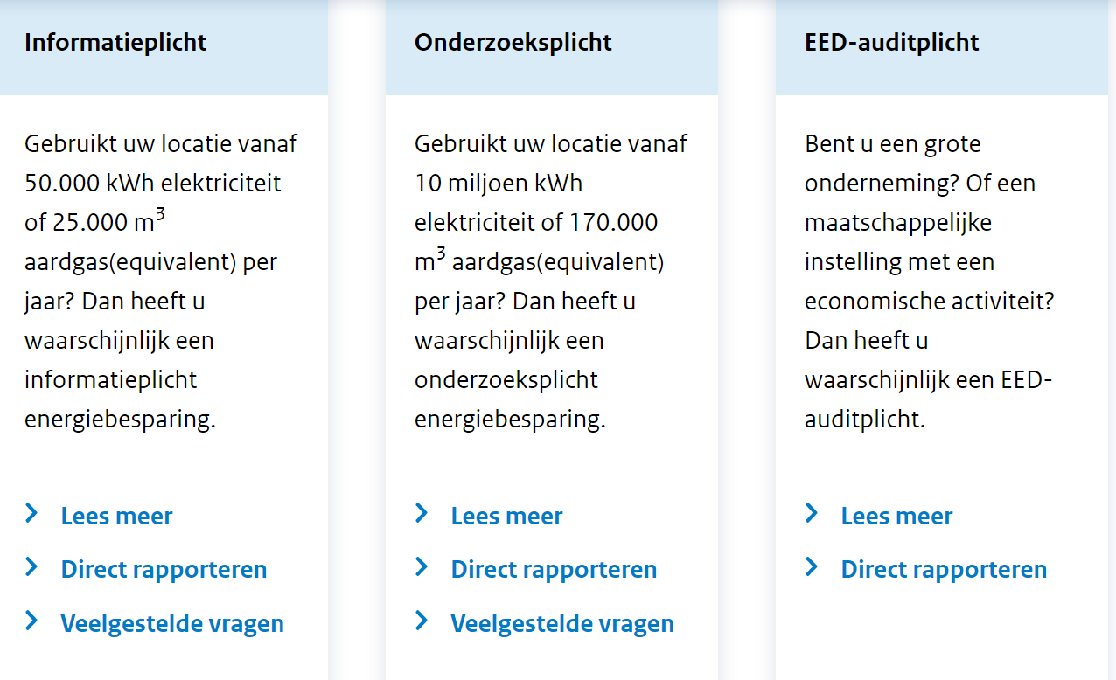

Via de knop Aanmaken/Bewerken komt u op onderstaande pagina:

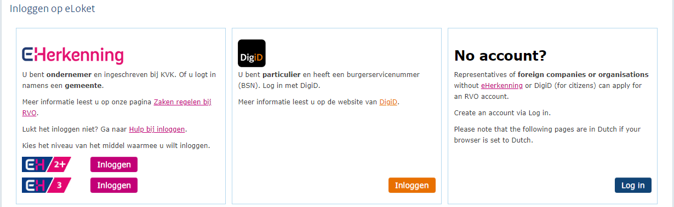

U kiest hier of u wilt inloggen met eHerkenning of met DigiD.

### eHerkenning

Inloggen met eHerkenning gaat als volgt:

1. Kies het eHerkenningsniveau dat voor u van toepassing is en klik op inloggen.
2. Selecteer de leverancier van uw eHerkenningsmiddel.
3. Log in met uw gebruikersnaam en wachtwoord.

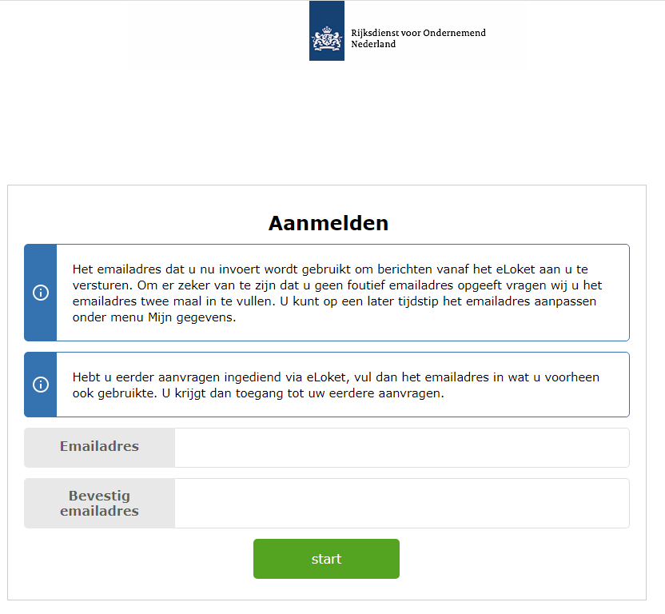

1. Controleer op de volgende pagina of eLoket van RVO is aangevinkt. Als dat niet het geval is, vink deze dan aan. U wordt doorgeleid naar eLoket.
2. Als u voor het eerst inlogt, dan krijgt u een pop-up te zien waarin u wordt verzocht uw profiel in te vullen.
   1. Controleer de ingevulde gegevens en pas aan waar nodig.
   2. Vul de ontbrekende gegevens in. Het is niet verplicht om uw bankgegevens in te vullen.
   3. Sla uw profiel op.

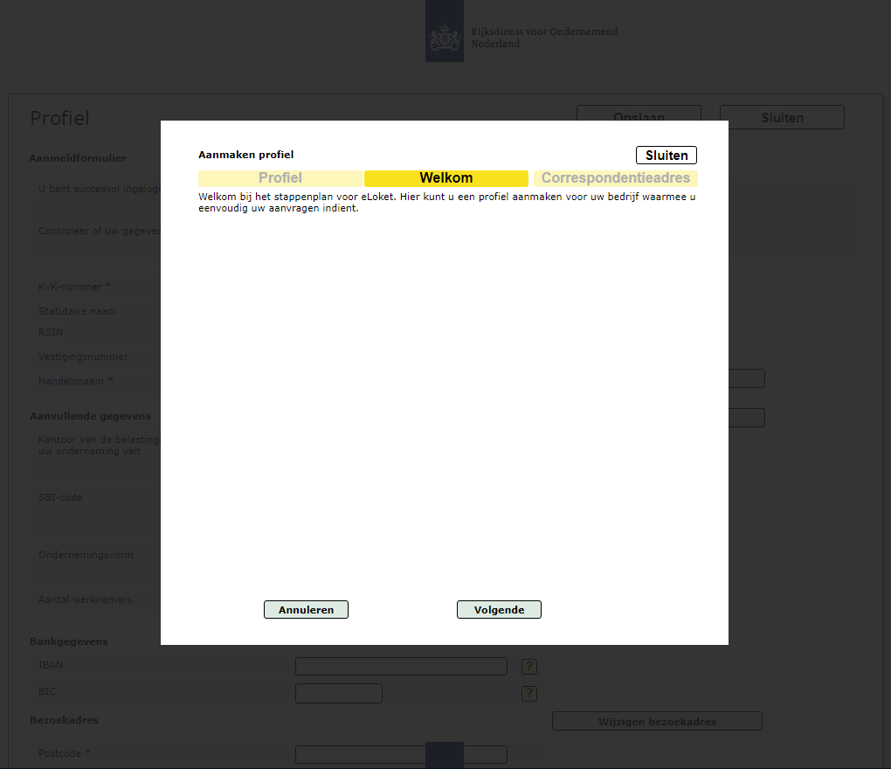

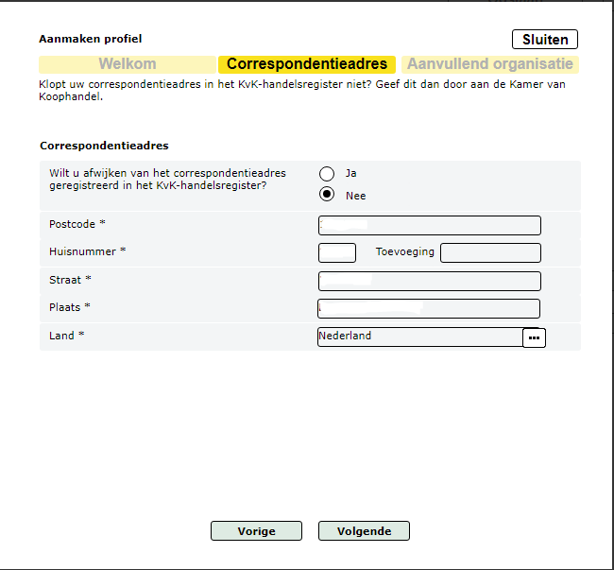

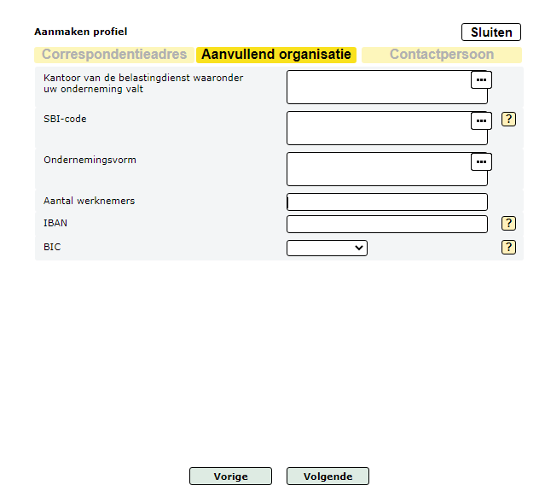

Hierna kunt u de rapportage indienen.

### DigiD

Inloggen met DigiD gaat als volgt:

1. Klik onder DigiD op Inloggen.
2. Volg de standaardroute voor het inloggen met DigiD.

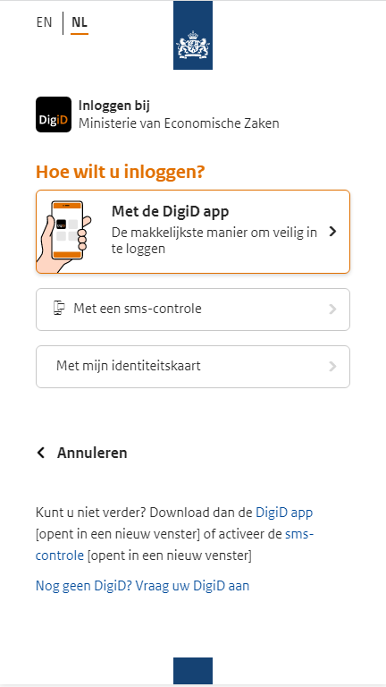

1. Na het inloggen wordt u gevraagd een profiel aan te maken. Klik op deze link.

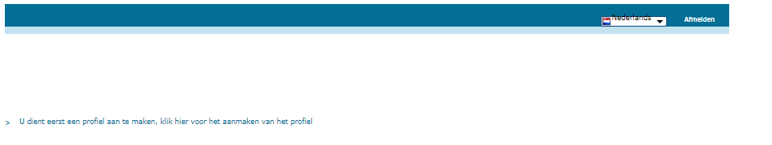

1. U krijgt een formulier te zien waar u uw gegevens kunt invullen. Het is niet verplicht uw bankgegevens in te vullen.

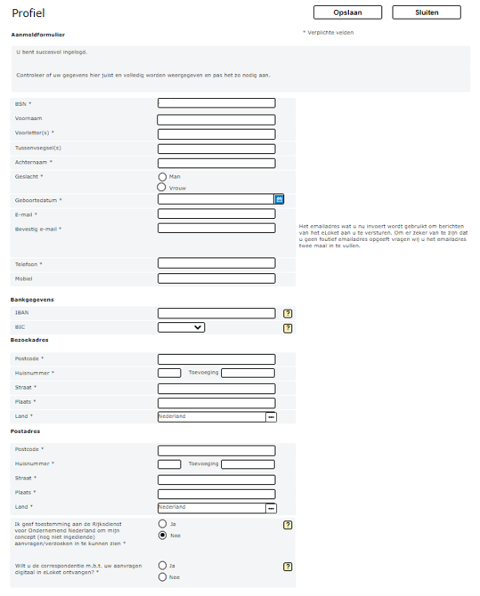

1. Klik na het invullen van uw gegevens onderaan de pagina op Opslaan. Hierna komt u op de hoofdpagina van het eLoket.

# Informatieplichtrapportage indienen

Bent u met eHerkenning niveau 2+ of hoger of met DigiD ingelogd en u heeft een profiel aangemaakt? Dan kunt u beginnen met het indienen van de rapportage.

## Nieuwe rapportage aanmaken

U moet eerst een (nieuwe) rapportage aanmaken. Dit doet u als volgt:

1. Klik op Nieuwe aanvraag in de menubalk bovenaan het scherm.
2. U komt op onderstaande pagina. Kies hier voor Informatieplicht energiebesparing (IPEB) 2023.

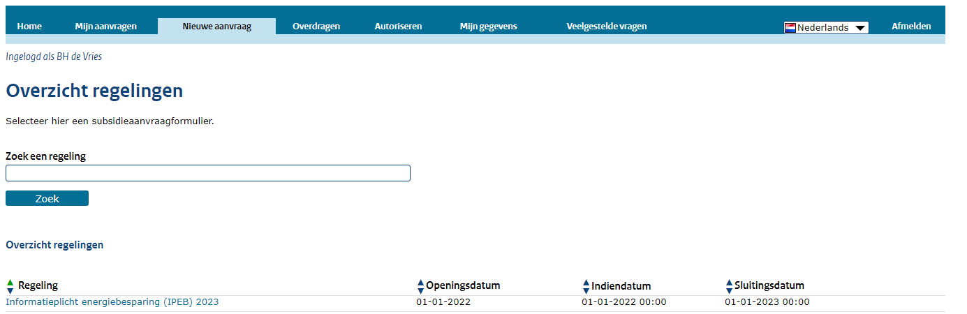

1. Vervolgens komt u op onderstaande introductiepagina.

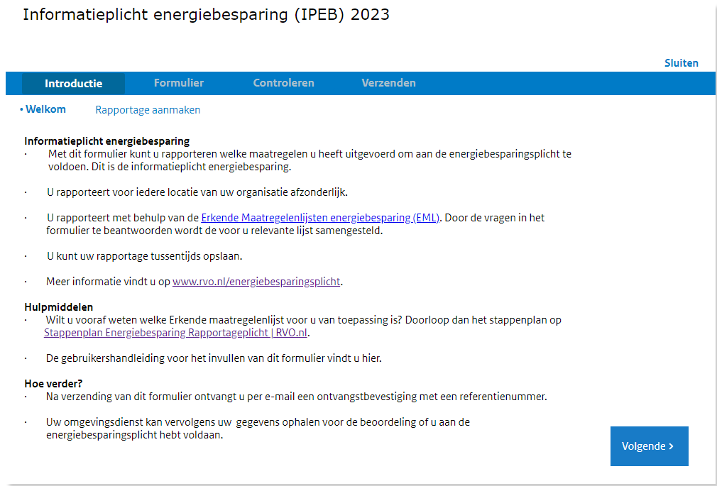

1. Klik onderaan het scherm op Volgende.

U komt op onderstaande pagina. Geef hier aan of uw rol die van indiener of intermediair is.  
 *TIP: bent u intermediair, dan dient u een rechtsgeldig ondertekend machtigingsformulier te hebben. Dit hoeft u niet op te sturen. Het machtigingsformulier vindt u* [*hier.*](https://mijn.rvo.nl/informatieplicht-energiebesparing)

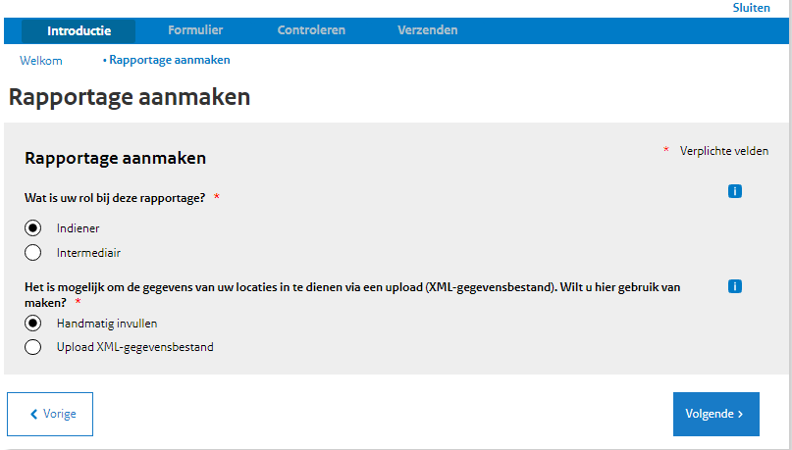

1. Daarna wordt vanaf medio mei 2023 de optie ‘Upload XML-gegevensbestand’, om een groot aantal locaties in één keer in te dienen via een XML-gegevensbestand, geactiveerd. Als u voor meer dan 5 locaties een rapportage wil indienen, adviseren wij u hier gebruik van te maken. De handleiding voor de XML-upload vindt u dan hier.   
   Deze handleiding gaat over het indienen van een rapportage voor één of meerdere locaties via de schermen van eLoket zelf. Deze vraag beantwoordt u daarom met Handmatig invullen.
2. Klik op Volgende. U komt op een pagina met gegevens van de indiener.
3. Deze gegevens zijn overgenomen uit het door u aangemaakte profiel. Controleer deze gegevens nogmaals en vul de gegevens in van de contactpersoon.

*TIP: bent u intermediair, dan vult u hier het KvK-nummer in van uw klant (de aanvrager). De gegevens worden dan uit het nationaal handelsregister gehaald en ingeladen.*

1. Geef vervolgens aan of uw bedrijf ook aan de EED-auditplicht moet voldoen. Meer informatie over de EED-auditplicht en wanneer deze van toepassing is, vindt u [hier](https://www.rvo.nl/onderwerpen/eed/eed-auditplicht).
2. Geef als laatste aan of u toestemming geeft voor het zichtbaar maken voor uw bevoegd gezag en omgevingsdienst(en) dat u deze rapportage (nu nog in concept) heeft aangemaakt. Het bevoegd gezag en de omgevingsdienst(en) krijgen nog geen inzicht in de inhoud van de rapportage. Zij weten hiermee alleen dat een concept voor uw organisatie is aangemaakt.

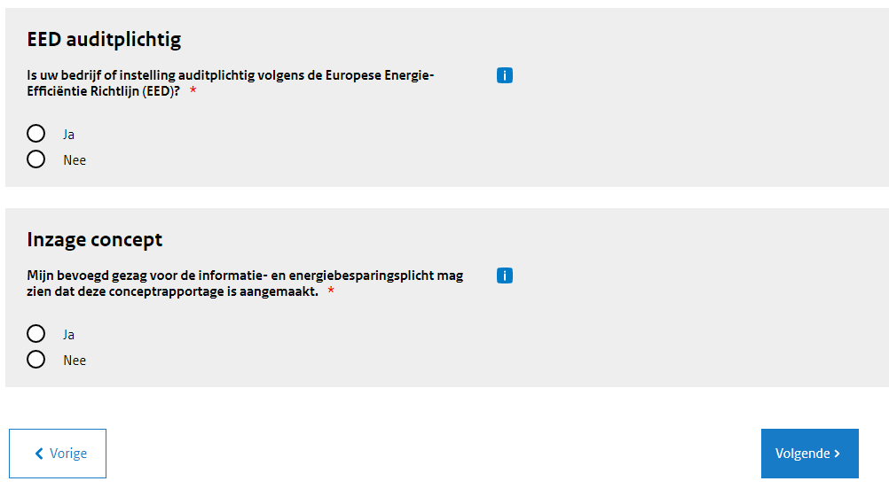

## Toevoegen van een locatie

Na het invullen van de bedrijfsgegevens komt u op een overzichtspagina terecht. Hier heeft u de mogelijkheid om een locatie toe te voegen. Per locatie doorloopt u het formulier om de rapportage compleet te maken.

1. Klik op de knop + Locatie toevoegen.

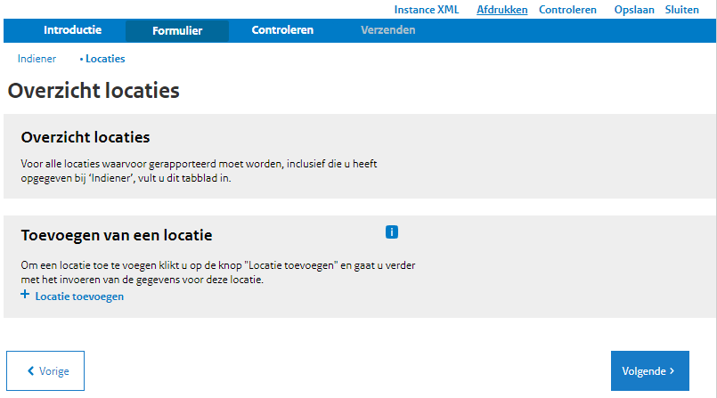

1. Geef de locatie een herkenbare naam. Deze naam wordt met uw omgevingsdienst en uw bevoegd gezag gedeeld, dus zorg ervoor dat de naam bijdraagt aan de herkenbaarheid voor zowel uzelf als voor uw bevoegd gezag en omgevingsdienst.
2. Als uw locatie een KvK-vestigingsnummer heeft, beantwoord de volgende vraag dan met Ja en vul uw vestigingsnummer in.

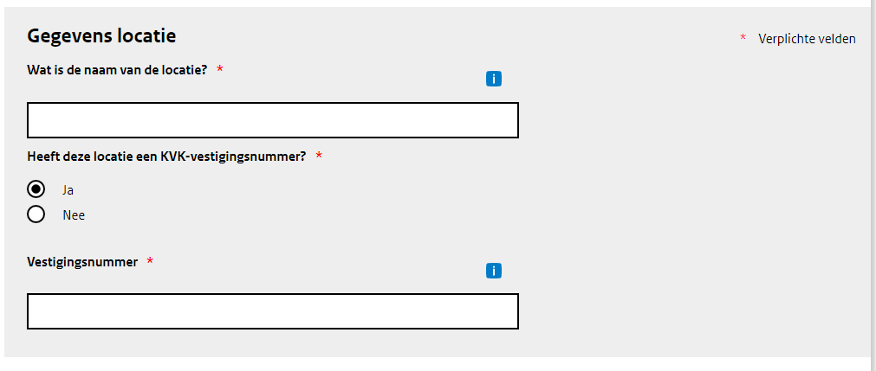

1. Geef aan of uw locatie een adres of een kadastrale aanduiding heeft. Heeft u beide? Kies dan eerst voor het invoeren van een adres.   
   Bij een adres kunt u ook aangeven of de locatie meerdere huisnummers heeft. Vul deze gegevens vervolgens in.

*LET OP: vul uw postcode en huisnummer in. Straat, plaats en gemeente worden vervolgens automatisch aangevuld.*

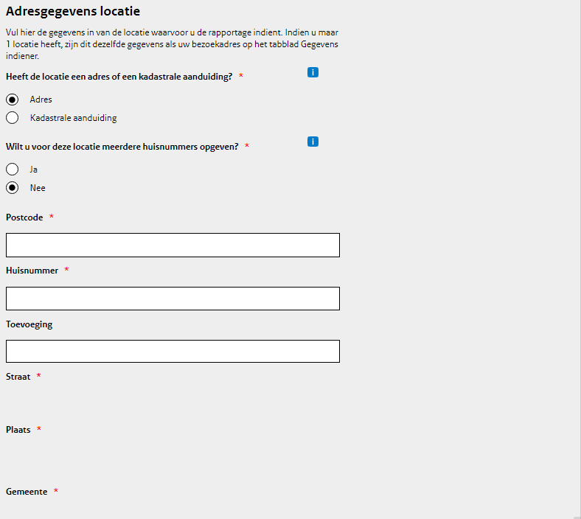

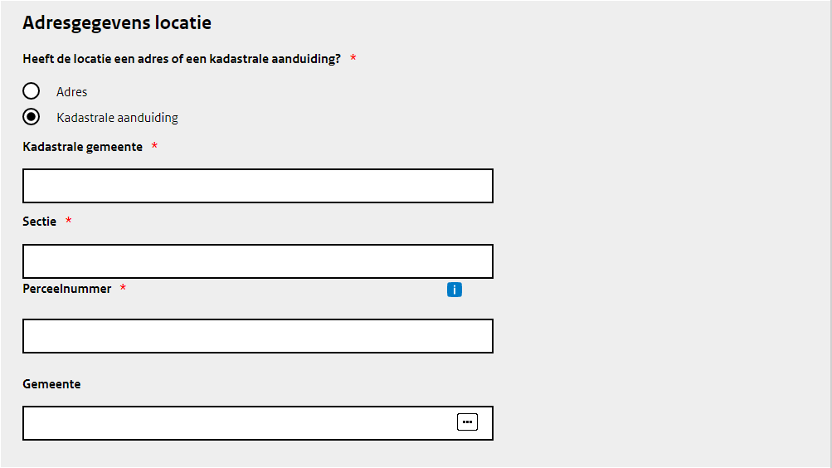

Als het van toepassing is, voegt u hier extra adressen of extra kadastrale aanduidingen toe. Dit maakt het voor uw omgevingsdienst makkelijker om de locatie te koppelen aan haar eigen administratie.  
Heeft u aangegeven dat uw locatie meerdere huisnummers heeft? En dit zijn ook aparte adressen? Voeg dan ook deze extra adressen toe.

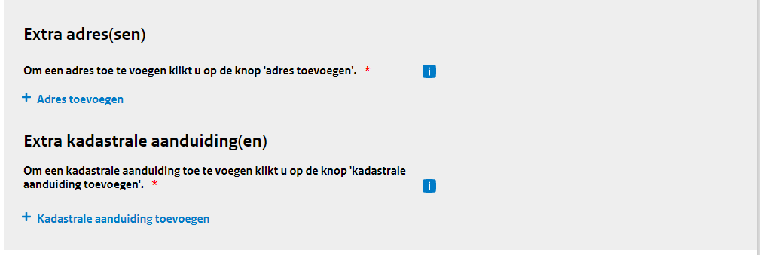

1. Vul de gegevens in van de persoon die op locatie contactpersoon is voor de omgevingsdienst.

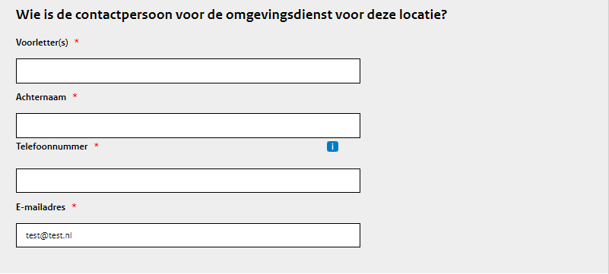

1. Geef aan onder welke sector uw locatie valt. Klik op de knop met de drie puntjes rechts in het tekstvak om een lijst te openen met sectoren waaruit u kunt kiezen.  
   De gekozen sector is van belang om te bepalen welke overheidsinstantie (rijksoverheid of gemeente) voor de activiteiten op uw locatie de milieuregels bepaalt. Dit is weer van belang voor welke plichten voor u van toepassing zijn. U kunt dit ook vooraf bekijken in het stappenplan op [www.rvo.nl/energiebesparingsplicht](http://www.rvo.nl/energiebesparingsplicht).

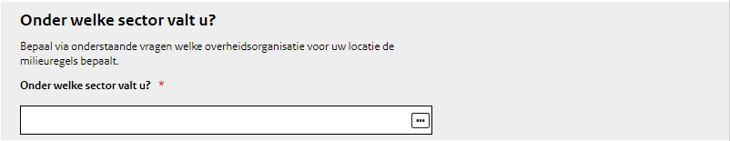

1. Zodra u een sector heeft gekozen, krijgt u over de subsector een vergelijkbare vraag te zien. Klik wederom op de drie puntjes om een lijst te openen met subsectoren waar u uit kunt kiezen.
2. Voor een aantal (sub)sectoren geldt mogelijk een ander bevoegd gezag. In de meeste gevallen is de gemeente het bevoegd gezag. Echter, voor sommige activiteiten is de provincie, het ministerie van Economische Zaken en Klimaat of het ministerie van Infrastructuur en Waterstaat het bevoegd gezag. Voor sectoren waar dit een optie is, wordt hiernaar gevraagd. Er wordt vanuit gegaan dat u zelf het beste weet of u een afwijkend bevoegd gezag heeft en welke organisatie dat is. U kunt dit zelf invullen.

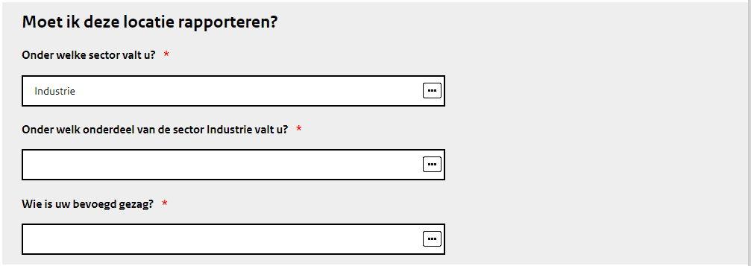

1. Op basis van uw antwoorden worden een aantal vragen gesteld over de rol die u speelt op deze locatie (gebouweigenaar of uitvoerder van activiteiten). Ook wordt u gevraagd of u de rapportage ook indient namens de organisatie die een andere rol op de locatie vervult. U kunt de rapportage bijvoorbeeld indienen namens de gebouweigenaar, ook als u zelf niet de gebouweigenaar bent. Als u, in dit voorbeeld, niet wilt rapporteren namens de gebouweigenaar, wordt u gevraagd de bedrijfsnaam en contactpersoon van de gebouweigenaar in te vullen. Hetzelfde geldt voor de belangrijkste uitvoerder op de locatie, als u de gebouweigenaar bent en niet namens de uitvoerder(s) rapporteert.

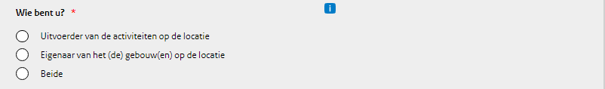

Ook wordt u gevraagd of u de rapportage ook indient namens de organisatie die een andere rol op de locatie vervult. U kunt de rapportage bijvoorbeeld indienen namens de gebouweigenaar, ook als u zelf niet de gebouweigenaar bent. De vraag die gesteld wordt hangt af van de sector die u hebt geselecteerd.

Gebouweigenaar in een sector waarvoor onder de Omgevingswet de gemeente de milieuregels bepaalt

Bent u de eigenaar van de gebouwen op uw locatie, en niet de uitvoerder van de activiteiten op de locatie? Dan heeft u formeel gezien de informatieplicht over de maatregelen met betrekking tot de activiteiten op de locatie. U wordt gevraagd of de rapportage met inbreng is van de uitvoerder(s) van de activiteiten op de locatie. Is dit niet het geval? Dan moet u toelichten waarom niet.

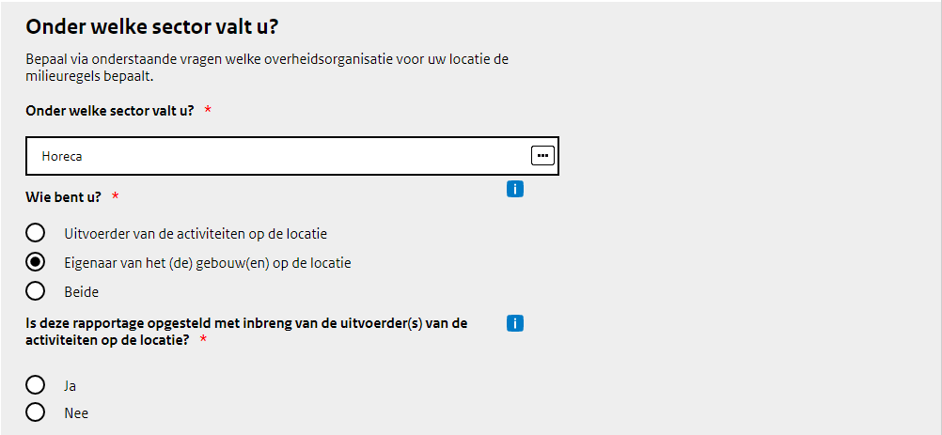

Uitvoerder in een sector waarvoor onder de Omgevingswet de gemeente de milieuregels bepaalt  
  
Bent u de uitvoerder van de activiteiten op uw locatie, en niet de eigenaar van de gebouwen op de locatie? Dan heeft uw gebouweigenaar formeel gezien de informatieplicht over de maatregelen met betrekking tot uw activiteiten. De energiebesparingsplicht, het uitvoeren van de maatregelen, geldt wel voor u.   
U kunt uiteraard ook zelf over uw activiteitgebonden maatregelen rapporteren. En zelfs over de gebouwgebonden maatregelen.

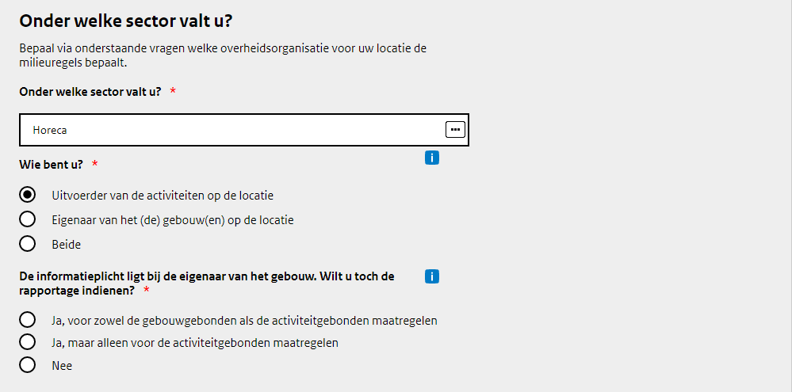

Gebouweigenaar in een sector waarvoor onder de Omgevingswet de gemeente de milieuregels bepaalt

Bent u de eigenaar van de gebouwen op uw locatie, en niet de uitvoerder van de activiteiten op de locatie? Dan heeft u formeel gezien de informatieplicht over de maatregelen met betrekking tot de activiteiten op de locatie. U wordt gevraagd of de rapportage met inbreng is van de uitvoerder(s) van de activiteiten op de locatie. Is dit niet het geval? Dan moet u toelichten waarom niet.



Gebouweigenaar in een sector waarvoor onder de Omgevingswet de Rijksoverheid de milieuregels bepaalt  
  
Bent u de eigenaar van de gebouwen op uw locatie, en niet de uitvoerder van de activiteiten op de locatie? Dan kunt u, indien gewenst, ook rapporteren namens de uitvoerder(s) van de activiteiten op de locatie.

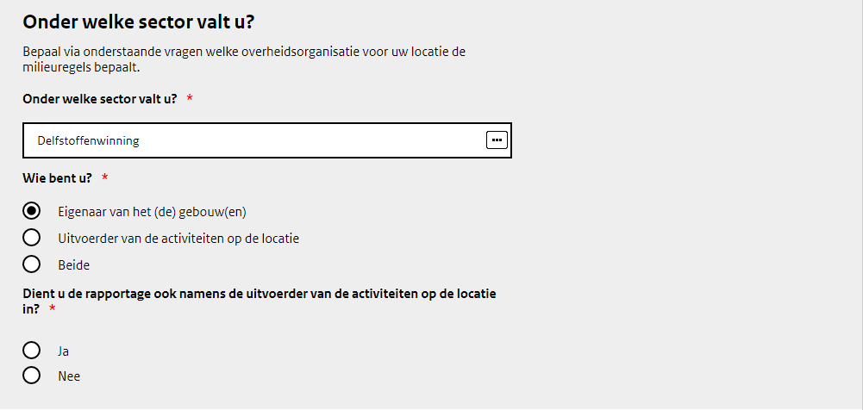

Uitvoerder in een sector waarvoor onder de Omgevingswet de Rijksoverheid de milieuregels bepaalt  
  
Bent u de uitvoerder van de activiteiten op uw locatie, en niet de eigenaar van de gebouwen op de locatie? Dan kunt u, indien gewenst, ook rapporteren namens de gebouweigenaar.

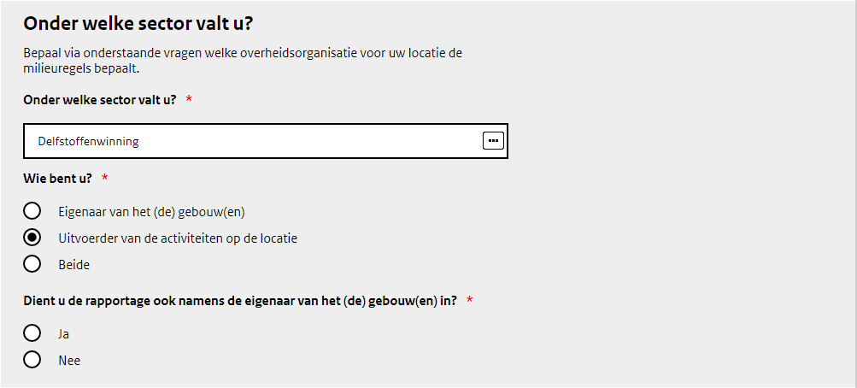

Als u, in bovenstaand voorbeeld, niet wilt rapporteren namens de gebouweigenaar, wordt u in ieder geval gevraagd de bedrijfsnaam en contactpersoon van de gebouweigenaar in te vullen. De overige vragen naar de gebouweigenaar zijn facultatief. U bent uw omgevingsdienst wel van dienst als u de gegevens zo volledig mogelijk aanlevert.   
Hetzelfde geldt voor de belangrijkste uitvoerder op de locatie, als u de gebouweigenaar bent en niet namens de uitvoerder(s) rapporteert.

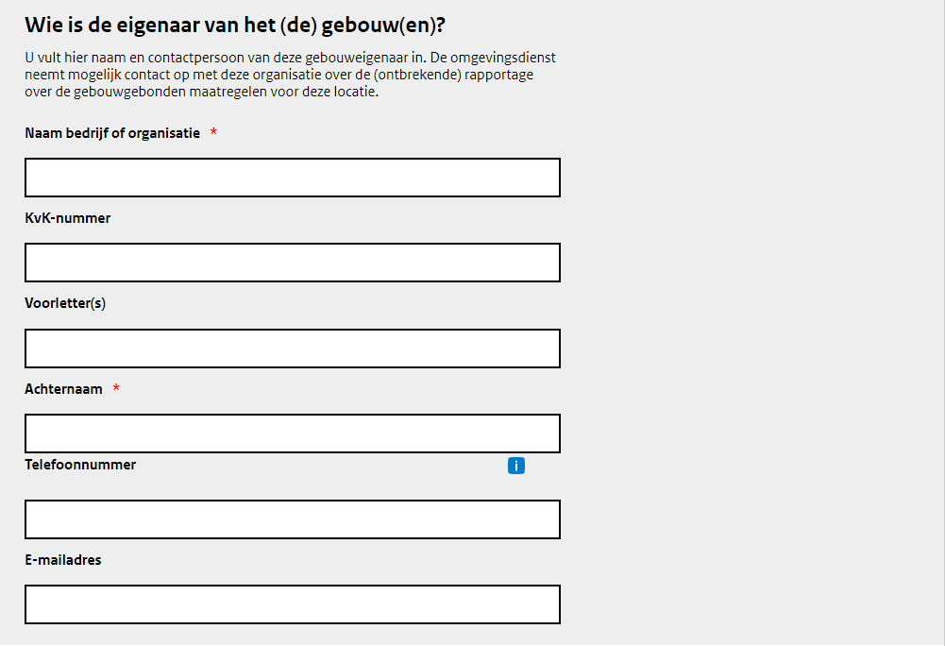

1. Vul de gegevens met betrekking tot het jaarlijks energiegebruik op de locatie in. Gebruik hiervoor energiegegevens van het meest recente representatieve jaar voor uw bedrijf. Het gaat om het gezamenlijk energiegebruik van de gebouwen en activiteiten op de locatie. Ook hernieuwbaar energiegebruik (ingekocht of zelf opgewekt) telt mee. Zelf opgewekte (hernieuwbare) energie die u levert aan het net of derden telt u niet mee.
2. Het energiegebruik dient u per energiedrager in te vullen. Het formulier maakt onderscheid tussen de volgende energiedragers: elektriciteit in kilowattuur (kWh), aardgas(equivalent) in kubieke meter (Nm3) en (stads)warmte in gigajoule. eLoket telt uw antwoorden bij aardgas(equivalent) en (stads)warmte op tot één waarde om te bepalen of u meer gebruikt dan 25.000 kubieke meter aardgasequivalent (aeq).

*LET OP: een nadere toelichting op de definities van de verschillende energiedragers is terug te vinden in hoofdstuk 6 van deze handleiding.*

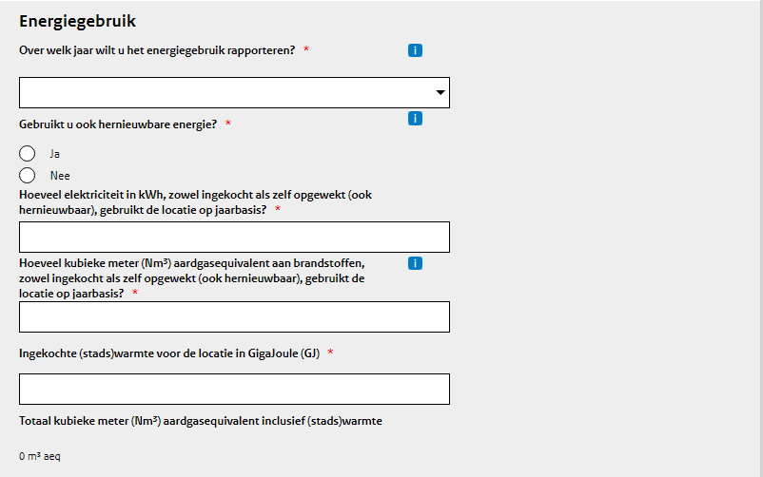

1. Als u ook hernieuwbare energie gebruikt (ingekocht of zelf opgewekt) kunt u dat aangeven. Vervolgens kunt u per energiedrager het percentage hernieuwbaar aangeven ten opzichte van het totaal gebruik van de betreffende energiedrager.

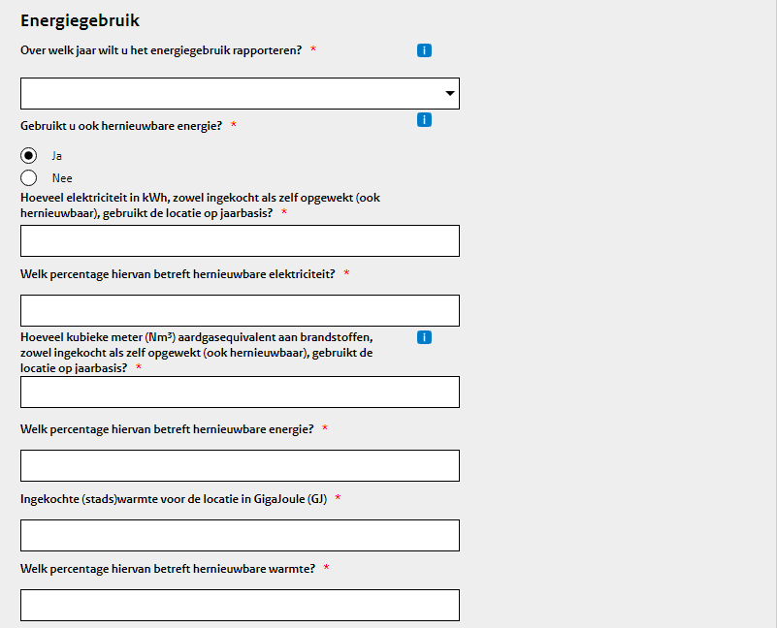

1. Is het jaarlijks energiegebruik van uw locatie lager dan 50.000 kWh elektriciteit én 25.000 Nm3 aardgas(equivalent)? Dan geldt de informatieplicht niet voor uw locatie? Wel kunt u vrijwillig uw adres- en energiegebruiksgegevens aan uw omgevingsdienst rapporteren. Uw omgevingsdienst weet dan dat uw locatie volgens uw opgaven niet onder de informatieplicht valt.  
   Omdat dit een vrijwillige rapportage betreft, vragen wij u dan wel expliciet hier goedkeuring voor te geven vanwege de Algemene verordening gegevensbescherming (AVG).  
   Wilt u dit niet rapporteren? Dan kunt u de locatie verwijderen.
2. Wordt op uw locatie een activiteit uitgevoerd waarvoor onder de Omgevingswet de Rijksoverheid de milieuregels bepaalt? En is het jaarlijks energiegebruik van die locatie vanaf 10 miljoen kWh elektriciteit of 170.000 Nm3 aardgas(equivalent)? Dan krijgt u een melding dat voor de activiteiten op de locatie de onderzoeksplicht energiebesparing geldt en niet de informatieplicht.   
   Als u niet over de gebouwen op uw locatie rapporteert, kunt u dan ook niet verder en kunt u de locatie verwijderen.  
   Rapporteert u wel over de gebouwen op uw locatie, kunt u de informatieplichtrapportage vervolgen voor uw gebouw(en).
3. Bent u gebouweigenaar? Of heeft u aangegeven namens de gebouweigenaar te rapporteren? Dan wordt u gevraagd om aan te geven hoeveel gebouwen op de locatie aanwezig zijn. U dient in ieder geval voor 1 gebouw gegevens in te vullen.

Heeft u 1 gebouw op uw locatie? Geef dan vervolgens aan of het gebouw een monument is of niet, wat de hoofdgebruiksfunctie van het gebouw is en welk energielabel het gebouw heeft. Monumenten en gebouwen met een industriefunctie hebben geen energielabel.

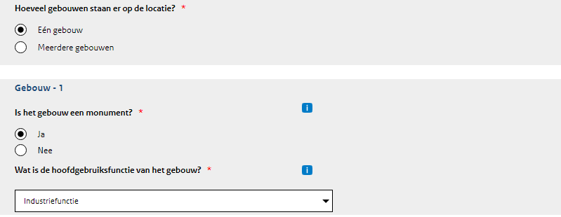

1. Heeft u meerdere gebouwen op één locatie, vul dan per gebouw in of het een monument is en wat de hoofdgebruiksfunctie van het gebouw is. Ook wordt u gevraagd de gebouwen een naam te geven. Dit voor de herkenbaarheid van de gebouwen voor het bevoegd gezag. En voor latere toepassing in het rapportageformulier. Als u namelijk een maatregel gedeeltelijk heeft uitgevoerd, kunt u aangeven voor welke gebouwen dat eventueel het geval is.

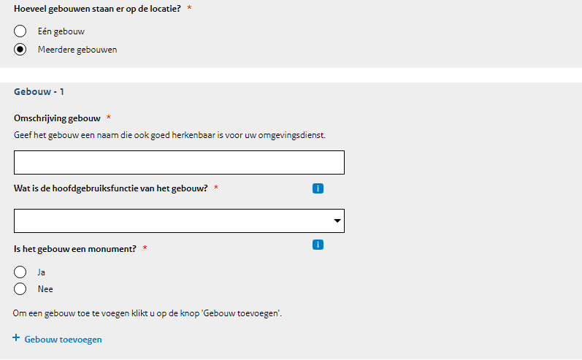

1. Voldoet uw gebouw voldoet aan de voorgenomen eindnorm voor de energieprestatie van gebouwen (energielabel A++ of A+++ of hoger, afhankelijk van de gebruiksfunctie)? Dan worden de erkende maatregelen voor Gebouwen vrijwel allemaal automatisch op ‘Volledig uitgevoerd’ gezet. U hoeft dan in de maatregelenlijst alleen nog aan te geven of uw gebouw een gebouwbeheerssysteem heeft. Wel moet u aangeven of u het gebouw en de klimaatinstallaties doelmatig beheert en onderhoudt.

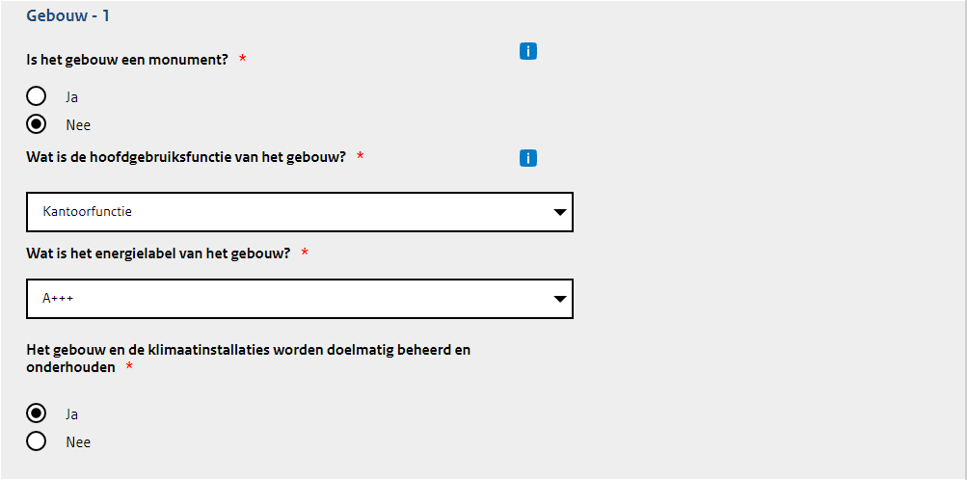

1. Vrij invoerveld: overige gegevens. Wilt u nog iets over de locatie en/of rapportage meegeven aan uw bevoegd gezag? Dan kunt dit opnemen in dit tekstblok.

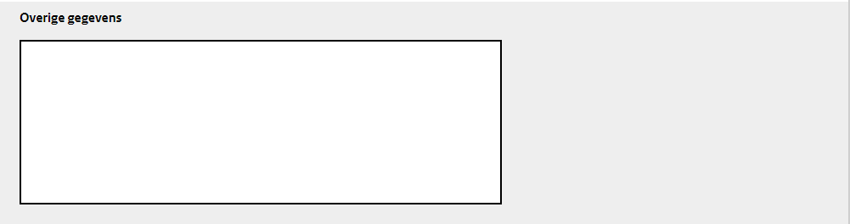

1. Vul als laatste in of u gebruik wilt maken van de EML-systematiek. Met deze systematiek voert u de erkende maatregelen uit die voor u van toepassing zijn. Dit is voor de meeste bedrijven de makkelijkste en snelste manier om invulling te geven aan de energiebesparingsplicht. Maakt u gebruik van de EML-systematiek? Dan vult u hier “ja” in en kunt u verder met stap 18.  
   *Wilt u geen gebruik maken van de EML-systematiek? Dan moet u zelf onderbouwen dat u voldoet aan de energiebesparingsplicht. Een nadere toelichting op de mogelijkheid tot het afwijken van de EML-systematiek en de wijze van invullen in dit formulier vindt u in hoofdstuk 5.*
2. Na het invullen van alle bovenstaande gegevens dient u de erkende maatregelenlijst (EML) (Stap 1) te genereren. Hiermee worden in eLoket de voor u relevante sublijst(en) van de erkende maatregelenlijst (EML) getoond.

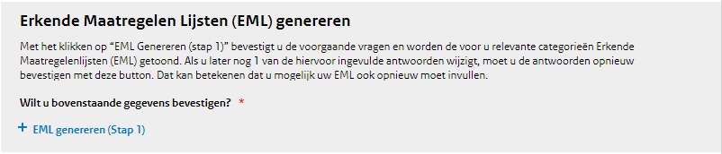

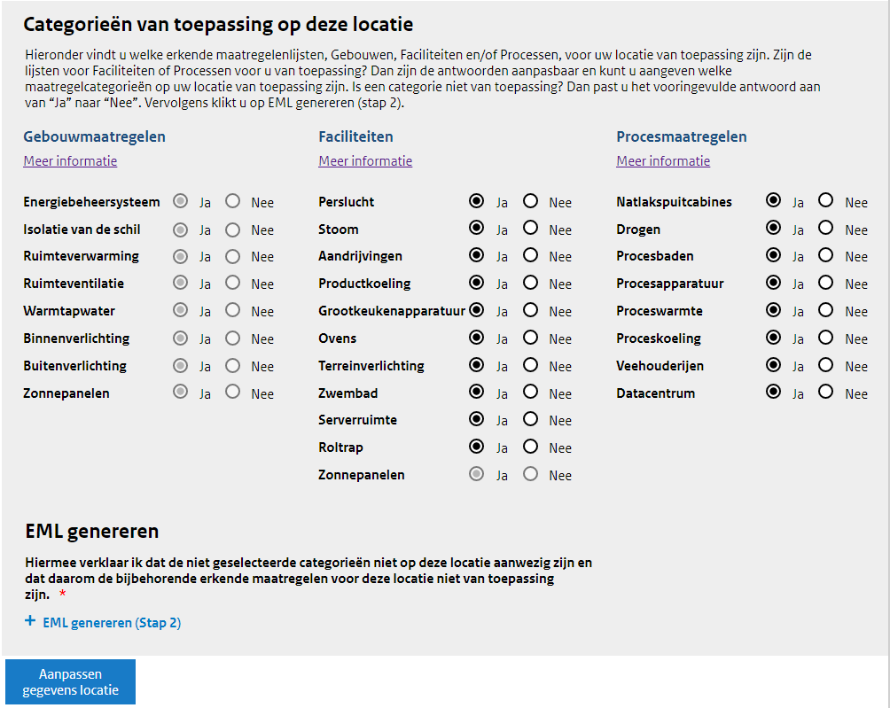

Wilt u de voorgaande gegevens aanpassen? Dan klikt u op de knop Aanpassen gegevens locatie. Deze knop staat ook helemaal bovenaan het formulier.

1. Nadat u op EML genereren (Stap 1) hebt geklikt, krijgt u bovenstaand overzicht te zien van alle maatregelcategorieën die in de EML zijn opgenomen. Een aantal maatregelcategorieën worden alvast ingevuld, op basis van wat u tot nu toe heeft ingevuld.

Is de gebouwen-, faciliteiten-, of proceslijst niet voor u van toepassing? Dan worden alle categorieën standaard met ‘nee’ ingevuld, dit niet aanpasbaar.  
Is de gebouwenlijst wél van toepassing? Dan worden alle categorieën standaard op ‘ja’ ingevuld, ook dit is niet aanpasbaar. Alle categorieën op de lijst zijn namelijk relevant voor elk gebouw.

Is de faciliteiten- of processenlijst van toepassing? Dan worden alle categorieën standaard op ‘ja’ ingevuld, dit is wél aanpasbaar. Niet alle categorieën op de lijsten zijn namelijk relevant voor elke organisatie. Heeft u bijvoorbeeld geen grootkeuken, zwembad of natlakspuitcabine? Dan past u antwoord aan van ‘ja’ naar ‘nee’. Er is een uitzondering. De categorie ‘zonnepanelen’ op de lijst faciliteiten staat altijd op ‘ja’ en is niet aanpasbaar. Dus ook al heeft u (nog) geen zonnepanelen, dan moet u wel verplicht aangeven of het installeren hiervan voor u van toepassing is.

*TIP: u kunt op de knop “meer informatie” klikken voor een nadere toelichting op de categorieën.*

1. Als u elke categorie heeft ingevuld en gecontroleerd, klikt u onderaan op EML genereren (Stap 2). Op basis van al uw antwoorden wordt de erkende maatregelenlijst definitief gegenereerd, zodat u deze kunt invullen.

*LET OP: als u in een later stadium gegevens over de locatie wilt aanpassen, verliest u alle ingevulde antwoorden bij de erkende maatregelen. Controleer deze gegevens dus eerst goed voordat u verder gaat.*

Wilt u na stap 2 van het genereren van de EML toch nog iets aanpassen in de maatregelcategorieën? Dan kunt u onder- of bovenaan de pagina op de knop Aanpassen Categorieën van toepassing op deze locatie klikken. De gegeven antwoorden op de maatregelen van de niet aangepaste categorieën blijven dan behouden.



U kunt onderaan de pagina altijd teruggaan naar de overzichtspagina met alle aangemaakte locaties en daar deze locaties wijzigen of verwijderen. Hier kunt u ook nieuwe locaties toevoegen.



Op de overzichtspagina kunt u gelijk zien of alle door u ingevulde locatieformulieren volledig zijn. Dit ziet u aan de groene of gele indicator voor de locatienaam. Groen betekent dat de formulieren volledig zijn, geel dat ze dat niet zijn.

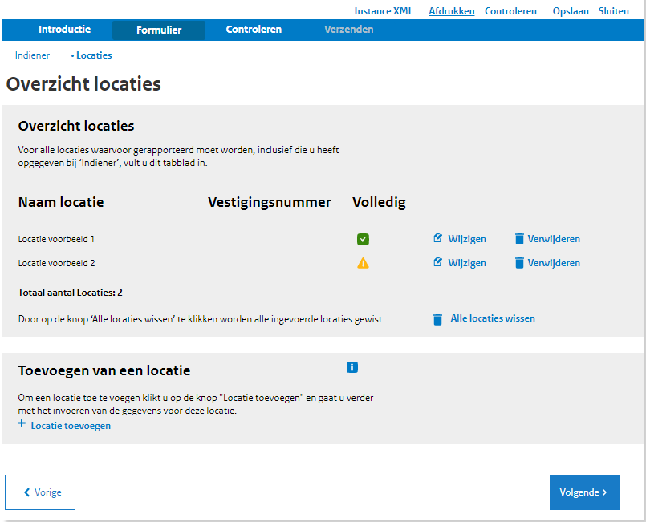

## Evalueren van de maatregelen

Zoals u hierboven bij stap 19 heeft kunnen zien, zijn de maatregelen verdeeld over drie onderwerpen: “gebouwen”, “faciliteiten” en “processen”. De onderwerpen staan bovenaan het formulier. Elke maatregel heeft een code, een titel, een pijltje en een indicator die aangeeft of de maatregel volledig is ingevuld (groen) of niet (geel).

Met de code van de maatregel kunt u deze ook snel terugvinden in de [informatiebank](https://data.rvo.nl/eml) op de website van RVO.

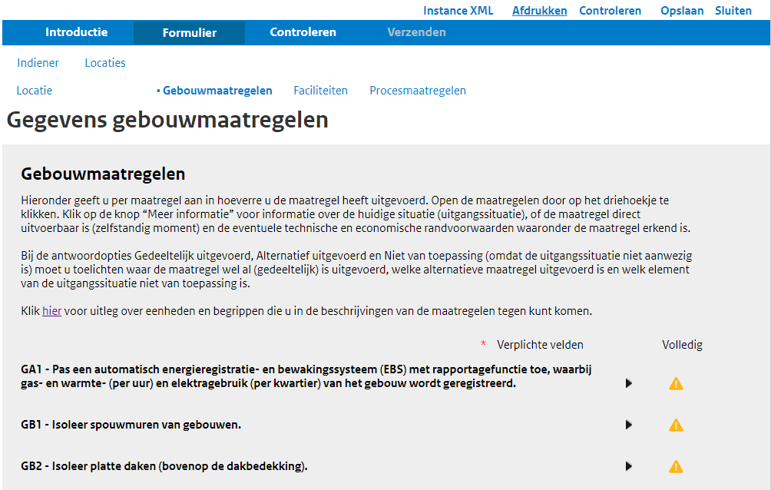

U klapt de maatregel uit door op het pijltje te klikken. En vult per maatregel de status in.

Onder de titel van de maatregel staat een omschrijving. Klik de knop Meer informatie voor onder andere informatie over de toepasselijkheid van de maatregel:

* De huidige situatie.
* De technische en economische randvoorwaarden die eventueel gelden.
* Of de maatregel direct uitvoerbaar (zelfstandig moment) is of niet.

Ook staat aangegeven welke acties op het vlak van doelmatig beheer en onderhoud u moet uitvoeren om de maatregel optimaal te benutten.

Met de knop Download meer maatregelinformatie downloadt u de volledige tekst (pdf) uit de informatiebank over de betreffende maatregel. De informatiebank bevat een uitgebreide beschrijving van de maatregelen.

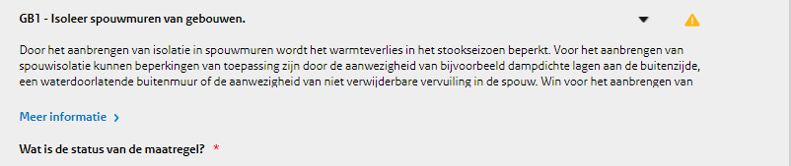

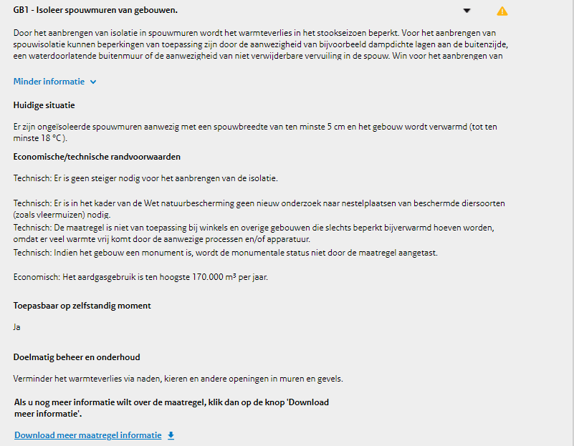

Vul per maatregel in wat de status is. Op basis van uw antwoorden krijgt u eventueel vervolgvragen over bijvoorbeeld het (geplande) jaar van uitvoering. Ook krijgt u de mogelijkheid een toelichting toe te voegen. In sommige gevallen is dat verplicht. Verplichte vragen zijn voorzien van een rood sterretje.

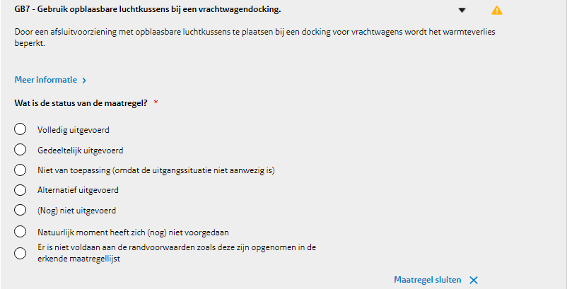

Op de volgende pagina’s volgt een korte toelichting op de verschillende antwoordopties en vervolgvragen:

**Volledig uitgevoerd**:Dit antwoord vinkt u aan als de betreffende maatregel volledig is uitgevoerd op alle installaties waar de maatregel betrekking op heeft. U krijgt vervolgens de vraag in welk jaar de maatregel is uitgevoerd. Optioneel kunt u hier een toelichting toevoegen.

Als u de maatregel in 2021, 2022 of 2023 heeft uitgevoerd krijgt u de vraag hoeveel eenheden van de maatregel u in deze jaren heeft uitgevoerd. Bijvoorbeeld het aantal TL-armaturen dat door led-armaturen vervangen is. Deze informatie gebruikt de Rijksoverheid voor de verplichte rapportage van de gerealiseerde energiebesparing aan de Europese Commissie.

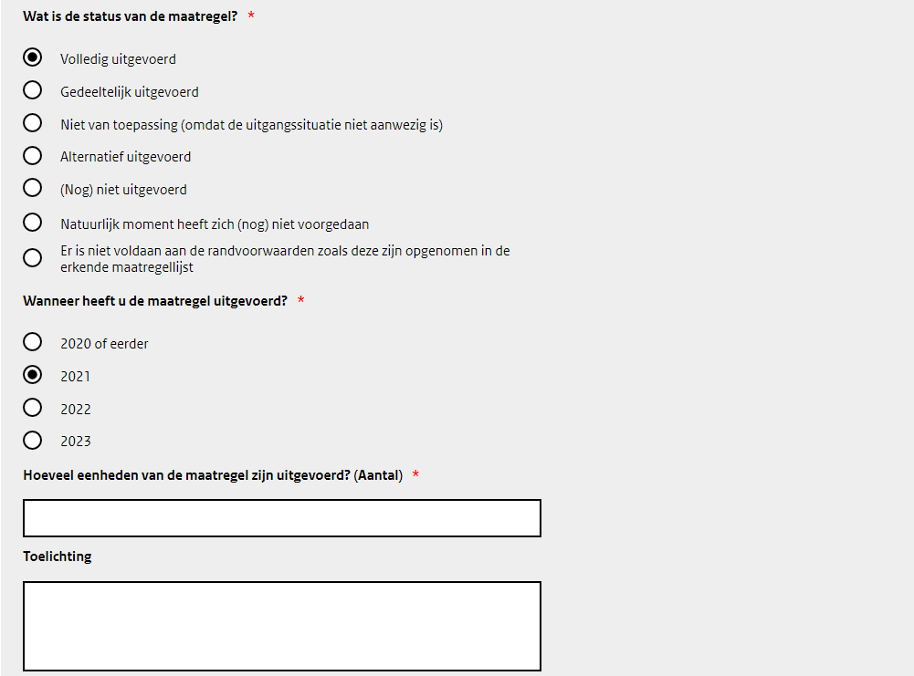

**Gedeeltelijk uitgevoerd:** Dit antwoord vinkt u aan als u de betreffende maatregel deels heeft uitgevoerd. Bijvoorbeeld op slechts een deel van de aanwezige installaties. U krijgt daarna vragen over wanneer de maatregel deels is uitgevoerd en wanneer u verwacht de maatregel volledig uit te voeren.

Als u de maatregel in 2021, 2022 of 2023 heeft uitgevoerd krijgt u de vraag hoeveel eenheden van de maatregel u in deze jaren heeft uitgevoerd. Bijvoorbeeld het aantal TL-armaturen dat door ledarmaturen vervangen is. Deze informatie gebruikt de Rijksoverheid voor de verplichte rapportage van de gerealiseerde energiebesparing aan de Europese Commissie.  
  
Heeft u meer dan één gebouw ingevoerd? Dan worden deze gebouwen hier ook getoond. U kunt dan aanvinken voor welk(e) gebouw(en) de maatregel wal al is uitgevoerd.

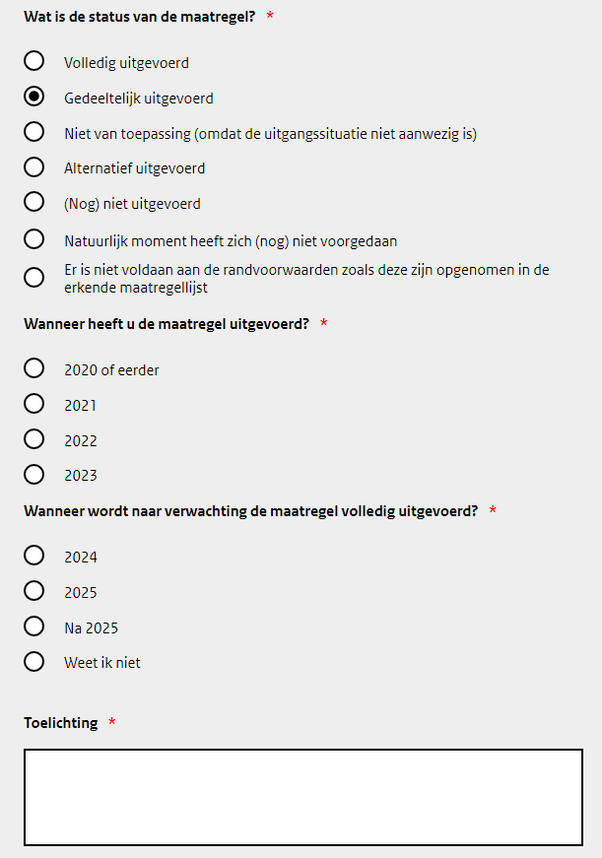

**Niet van toepassing (omdat de uitgangssituatie niet aanwezig is):** Dit antwoord gebruikt u om aan te geven dat de categorie wel relevant is, maar de uitgangssituatie (huidige situatie) zoals beschreven in de EML niet. De beschrijving van de uitgangssituatie vindt u onder de knop Meer informatie.   
  
Als u dit antwoord aanvinkt, verschijnt er een toelichtingsveld. Geef in dit tekstvak aan welk onderdeel van de uitgangssituatie niet van toepassing is.

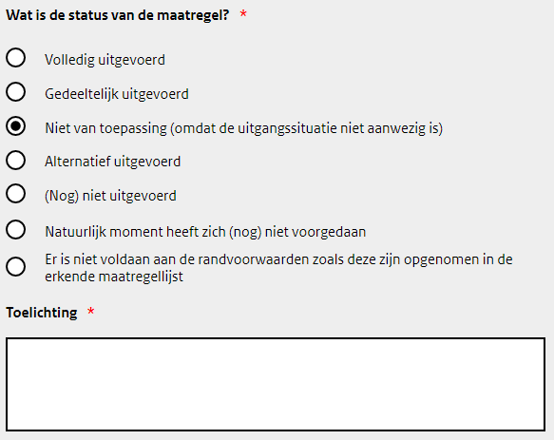

**Alternatief uitgevoerd:** Met dit antwoord geeft u aan dat de betreffende erkende maatregel niet is uitgevoerd, maar dat hier wel op een andere manier invulling aan is gegeven. Het alternatief moet wel hetzelfde doel bereiken als de betreffende erkende maatregel. Beschrijf in de toelichting welk alternatief is uitgevoerd en op welke manier hetzelfde doel wordt bereikt als de betreffende erkende maatregel.

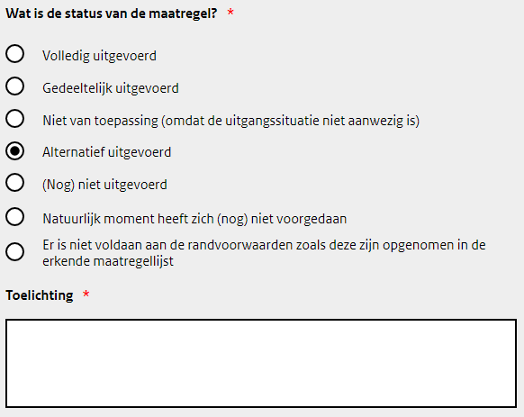

**(Nog) niet uitgevoerd:** Met dit antwoord geeft u aan dat de betreffende maatregel (nog) niet is uitgevoerd. U krijgt daarna vragen om aan te geven wanneer de maatregel wel uitgevoerd gaat worden. Eventueel kunt u een toelichting toevoegen.

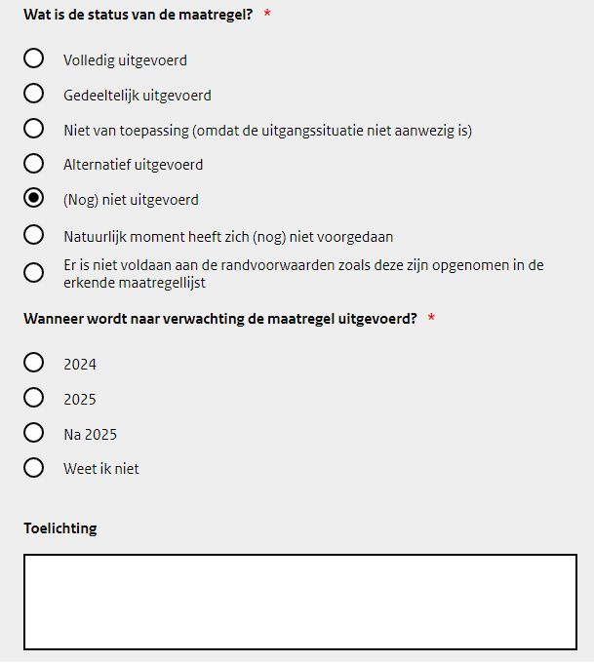

**Natuurlijk moment heeft zich (nog) niet voorgedaan:** Voor sommige maatregelen geldt dat de investering zich pas in vijf jaar of minder terugverdient als deze op een natuurlijk moment uitgevoerd wordt. Met dit antwoord geeft u aan dat het natuurlijke moment zich nog niet heeft voorgedaan. In de vervolgvraag wordt u gevraagd in te schatten wanneer het natuurlijke moment zich aandient. Eventueel kunt u ook een toelichting geven.  
Deze antwoordoptie wordt alleen getoond als de maatregel niet direct uitvoerbaar is.

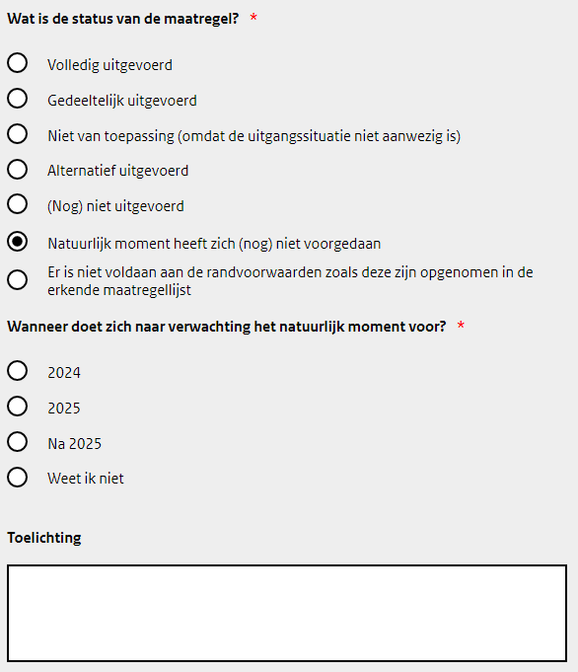

**Er is niet voldaan aan de randvoorwaarden zoals deze zijn opgenomen in de erkende maatregelenlijst:** Met dit antwoord geeft u aan dat de situatie op uw locatie niet voldoet aan de randvoorwaarden die zijn opgenomen voor de betreffende maatregel, en dat deze maatregel daardoor voor u niet verplicht is. In de vervolgvragen kunt u aangeven om welke randvoorwaarde(n) het gaat.  
Deze antwoordoptie wordt alleen getoond als er technische en/of economische randvoorwaarden in de beschrijving van de erkende maatregel zijn opgenomen.

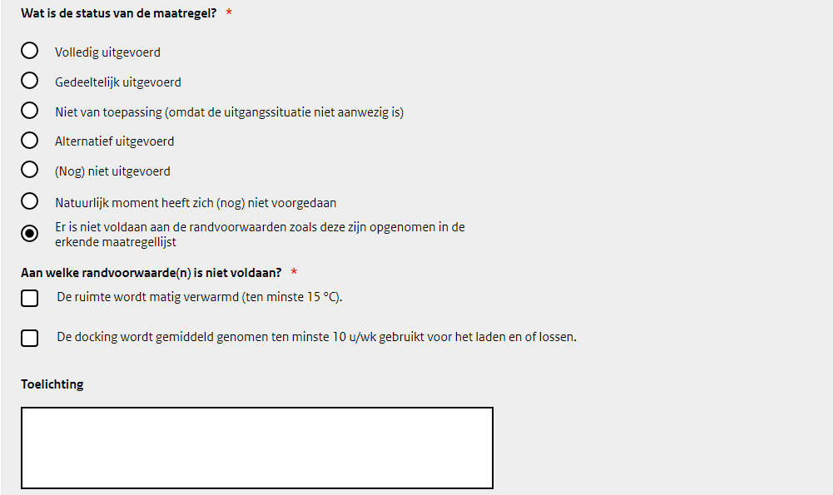

Als u alle nodige informatie over een maatregel gegeven heeft en u klapt de maatregel weer in, door

* nogmaals op het pijltje te klikken,
* op het pijltje van de volgende maatregel te klikken,
* door rechts onderin op Maatregel sluiten te klikken, of
* door onder het tabblad op Volgende te klikken,

dan wordt de indicator groen. Zo kunt u controleren of alle maatregelen volledig zijn ingevuld.

Als u nog niet alle informatie van een maatregel heeft ingevuld, kunt u alleen op Maatregel sluiten klikken om verder te gaan. De indicator kleurt dan echter niet groen.

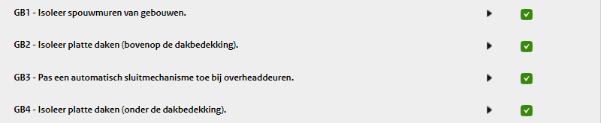

Na het invullen van alle maatregelen klikt u op Volgende. U krijgt een melding te zien waarin staat of het formulier volledig ingevuld is. Is dit niet het geval? Dan ziet u welke gegevens nog ontbreken en om welk(e) tabblad(en) het gaat. U kunt op de tekst van het tabblad klikken om direct naar de juiste pagina te gaan. Is het formulier compleet? Dan kunt u klikken op Naar verzenden. Op deze pagina vindt een overzicht van uw ingevoerde locatie(s) met daarbij eventueel de melding per locatie dat u nog ‘maatregelen (volledig) moet uitvoeren’.  
Onder de kop Verklaring en ondertekening vinkt u aan dat u verklaart gemachtigd te zijn om deze aanvraag te ondertekenen en dat u het formulier naar waarheid hebt ingevuld.

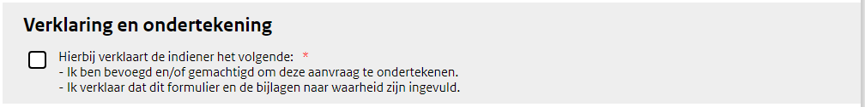

Na het aanvinken van de Verklaring en ondertekening, kunt u rechts onderin op Verzenden klikken.

Uw informatieplichtrapportage is dan ingediend. Uw bevoegd gezag en omgevingsdienst kan vanaf nu uw rapportage in eLoket ophalen. U ontvangt een bevestigingsmail met een ‘aanvraag referentienummer’ op het opgegeven e-mailadres. Dit nummer kunt u bij RVO en bij uw bevoegd gezag gebruiken als u contact opneemt. Alle locaties onder een aanvraag krijgen ook een ‘locatie referentienummer’. U kunt uw ingediende rapportage(s) (na inloggen) ook terugvinden op de hoofdpagina van eLoket onder het tabblad Mijn aanvragen. Hier kunt u ook een pdf van de rapportage downloaden.

# PDF van de rapportage

Nadat u uw rapportage heeft ingediend, wordt een pdf gegenereerd. Deze pdf kunt u bij Mijn aanvragen inzien en downloaden. De pdf wordt ook beschikbaar gesteld voor uw omgevingsdienst.

### Naam

De naam van de pdf is als volgt samengesteld: <locatie referentienummer>-<versienummer><naam locatie>-<G/A/B>

* Het locatie referentienummer ziet er als volgt uit: LOC0000000X.
* Het versienummer ziet er als volgt uit: VX.
* De naam van de locatie heeft u zelf opgegeven.
* G/A/B is een code die wordt aangemaakt waarmee duidelijk wordt gemaakt of de rapportage over de locatie alleen over de gebouwen (G), de activiteiten (A) of beide (B) gaan.

Het versienummer is in eerste instantie V1. Nadat u uw rapportage heeft aangepast door hiervan een kopie te maken en opnieuw in te dienen, verandert het nummer naar V2. En zo voorts.   
Zie hoofdstuk 6 voor uitleg over het aanpassen van een rapportage.

### Voorpagina

Op de voorpagina van de pdf staan deze gegevens ook. Daarnaast worden het versienummer van de rapportage, het referentienummer van de aanvraag (IPEB00000X) en enkele rubriceringscodes weergegeven.

Deze codes worden gegenereerd op basis van de door u gegeven antwoorden en kunnen door uw omgevingsdienst gebruikt worden om haar toezichthoudende activiteiten te prioriteren. Een uitleg over hoe de codes gegenereerd worden vindt u in paragraaf 7.1.8.

### Samenvatting: lijst met nog uit te voeren maatregelen

In de samenvatting van de pdf worden de volgende zaken weergegeven als u gebruik maakt van de EML-systematiek.

Een lijst met de (Nog) niet uitgevoerde maatregelen. Met daarbij:

het jaar waarin de maatregel volgens u naar verwachting wel wordt uitgevoerd,

een eventuele suggestie voor een vergelijkbare maatregel met een hogere energiebesparing (met een langere terugverdientijd dan vijf jaar).

Een lijst met de Gedeeltelijke uitgevoerde maatregelen. Met daarbij:

het jaar waarin de maatregel volgens u naar verwachting wel volledig wordt uitgevoerd.

* Een lijst met de maatregelen die op een natuurlijk moment uitgevoerd moeten worden. Met daarbij:
  + het jaar waarin volgens u naar verwachting het natuurlijk moment zich voordoet,
  + de eventuele technische en/of economische randvoorwaarden die gelden bij het natuurlijk moment,
  + een eventuele suggestie voor een vergelijkbare maatregel met een hogere energiebesparing (met een langere terugverdientijd dan vijf jaar).

NB er zijn meerdere situaties mogelijk waarbij een maatregel op een natuurlijk moment uitgevoerd moet worden.

* In de erkende maatregel is wettelijk vastgelegd dat deze niet direct uitvoerbaar is (op een zelfstandig moment) met een terugverdientijd van vijf jaar of minder. Dan is deze wel uitvoerbaar op een natuurlijk moment met een terugverdientijd van vijf jaar of minder.
* Op het natuurlijk moment gelden geen of lagere economische randvoorwaarden, waar wel aan voldaan wordt.
  + Voor een aantal erkende maatregelen zijn economische randvoorwaarden wettelijk vastgelegd die gelden op een zelfstandig moment. Wanneer daaraan voldaan wordt, kan de erkende maatregel direct uitgevoerd worden.
  + Voor een aantal van deze maatregelen geldt deze economische randvoorwaarde echter niet geldt op een natuurlijk moment. Of geldt er een lagere randvoorwaarde 1.000 i.p.v. 1.300 bedrijfsuren per jaar bijvoorbeeld.
  + Als u in uw rapportage heeft aangegeven dat de maatregel uit voorgaand voorbeeld niet heeft uitgevoerd (op een zelfstandig moment) omdat het apparaat minder dan 1.300 bedrijfsuren per jaar maakt, moet u wel nog op een natuurlijk moment bekijken of het apparaat meer of minder dan 1.000 bedrijfsuren per jaar maakt.
  + Maatregelen waarbij dit speelt, worden ook in de samenvatting van de pdf getoond in de lijst ‘Maatregelen natuurlijk moment nog niet voorgedaan’.
* In het overzicht worden ook maatregelen getoond waarvan u heeft aangegeven dat u niet voldaan heeft aan de technische randvoorwaarde(n). Mocht er bijvoorbeeld een verbouwing aankomen, dan is het goed om te bekijken of na de verbouwing wel aan de technische randvoorwaarde(n) wordt voldaan.

### Samenvatting: kwalificatie van de rapportage

Daarnaast wordt in de samenvatting een automatisch gegenereerde uitgeschreven kwalificatie van uw rapportage weergegeven:

Als er geen (Nog) niet uitgevoerde én geen Gedeeltelijke uitgevoerde maatregelen zijn, wordt de volgende tekst getoond:

Voor uw gebouw(en) en/of de activiteiten op uw locatie is volgens uw opgave in principe voldaan aan de energiebesparingsplicht. Dit is echter geen formele bevestiging hiervan. Uw omgevingsdienst beoordeelt uw rapportage.

Als u voor minstens één maatregel de antwoordoptie ‘Niet voldaan aan de randvoorwaarden’ geselecteerd heeft, wordt de volgende tekst getoond: “

Voor de maatregel(en) waarvan u heeft aangegeven dat deze niet van toepassing zijn, omdat niet voldaan is aan de randvoorwaarden, geldt dat u de maatregel(en) wel moet uitvoeren op het moment dat uw omstandigheden zodanig gewijzigd zijn dat wél aan de randvoorwaarden voldaan wordt.

Als volgens uw opgave voldaan is aan de voorgenomen eindnorm voor de energieprestatie van gebouwen in 2050 (energielabel A++ of A+++, afhankelijk van de gebruiksfunctie) (dit is alleen mogelijk als er één gebouw op de locatie is) wordt de volgende tekst getoond:

Voor uw gebouw is volgens uw opgave voldaan aan de voorgenomen eindnorm voor de energieprestatie van gebouwen. In uw rapportage zijn daarom automatisch alle gebouwgebonden maatregelen op Volledig uitgevoerd ingevuld. Daarmee heeft u in principe ook voldaan aan de energiebesparingsplicht.

Als uw opgegeven energielabel niet bevestigt kan worden door EP-online, komt daar de volgende tekst achter:

Het door u opgegeven energielabel kan echter niet geverifieerd worden in EP-online. Controleer of u het juiste energielabel en de juiste adresgegevens hebt ingevuld. Is uw energielabel nog niet geregistreerd? Doet u dat dan zo snel mogelijk.

Als u heeft aangegeven de EML-systematiek niet te volgen, wordt de volgende tekst getoond:

* Uw heeft aangegeven af te wijken van de EML-systematiek. U dient te onderbouwen dat uw alle maatregelen ter verduurzaming van het energiegebruik met een terugverdientijd van vijf jaar of minder heeft uitgevoerd.

Als u heeft aangegeven de EML-systematiek niet te volgen omdat u gebruik maakt van de concernaanpak, wordt de volgende tekst getoond:

* Uw heeft aangegeven deel te nemen aan de concernaanpak. U wordt dan geacht een, door het bevoegd gezag goedgekeurde, routekaart bij deze rapportage bij te sluiten.

Als u heeft aangegeven dat één of meer van de gebouwen een monument is, wordt de volgende tekst getoond:

* Eén of meer van uw gebouwen is volgens uw opgave een monument. Voor een monumentaal gebouw kunnen niet zomaar alle energiebesparende maatregelen uitgevoerd worden. Er zijn maatregelen die zonder wijzigingen, aan de binnen- of buitenkant van het gebouw kunnen worden getroffen. Andere maatregelen hangen samen met fysieke wijzigingen van het gebouw, bijvoorbeeld aan de gebouwschil. Hiervoor moet u een omgevingsvergunning voor de activiteit bouwen aanvragen.  
  Er zijn diverse mogelijkheden om energie te besparen bij monumenten. Op monumenten.nl vindt u voorbeelden van duurzame en energiebesparende maatregelen.

Als u de Erkende maatregelenlijst voor Faciliteiten had moeten invullen, wordt de volgende tekst getoond (als u niet alle categorieën van de lijst heeft geselecteerd):

* U heeft x van de 10 facultatieve categorieën van de erkende maatregelenlijst voor Faciliteiten ingevuld. U heeft daarmee verklaard dat de overige facultatieve categorieën van de lijst voor u niet van toepassing zijn.

Als u de Erkende maatregelenlijst voor Faciliteiten had moeten invullen, wordt de volgende tekst getoond (categorieën van de lijst heeft geselecteerd):

* U heeft x van de 8 facultatieve categorieën van de erkende maatregelenlijst voor Processen ingevuld. U heeft daarmee verklaard dat de overige categorieën van de lijst voor u niet van toepassing zijn.

# Afwijken van de EML-systematiek

Wilt u voldoen aan de energiebesparings- en informatieplicht maar niet door gebruik te maken van de EML-systematiek? Bijvoorbeeld door gebruik te maken van de concernaanpak? In dit hoofdstuk leest u hoe u dan de informatieplichtrapportage via het eLoket indient.

## Waarom afwijken van de EML-systematiek

U kunt ervoor kiezen om af te wijken van de EML-systematiek. U moet dan op een andere manier aantonen dat u voldoet aan de energiebesparingsplicht. Dit houdt in dat u onderbouwd aantoont dat u *alle* energiebesparende maatregelen met een terugverdientijd van vijf jaar of minder over uw specifieke situatie heeft uitgevoerd. Deze onderbouwing kunt u bijvoorbeeld doen door middel van een onderzoek. U bent verplicht een document bij uw informatieplichtrapportage toe te voegen waarin u onderbouwt dat u aan de energiebesparingsplicht heeft voldaan. Een sjabloon voor een onderzoeksrapport voor een dergelijke onderbouwing vindt op de [website](https://www.infomil.nl/onderwerpen/duurzaamheid-energie/energiebesparing/beoordeling-e16/) van Infomil.

*Concernaanpak*

U kunt ook meedoen aan de concernaanpak. De concernaanpak is de gezamenlijke benaming voor de [portefeuille-aanpak](https://www.rvo.nl/onderwerpen/portefeuilleaanpak) voor vastgoedeigenaren en de multi-site aanpak. Als u hiervoor kiest geeft u aan dat u geen gebruik maakt van de EML-systematiek. Vervolgens geeft u aan dat u meedoet aan de concernaanpak. U moet dan uw (door het bevoegd gezag goedgekeurde) routekaart verplicht als bijlage bijsluiten.

In beide gevallen wordt de EML, die voor u van toepassing geweest zou zijn als u gebruik had gemaakt van de EML-systematiek, ook getoond in eLoket. De maatregelcategorieën staan dan voor ingevuld op ‘nee’ in plaats van op ‘ja’. Het invullen van de EML is dan optioneel.

## Informatieplichtrapportage indienen

1. Als u bij de vraag over de EML-systematiek bent (paragraaf 3.2, stap 17 van deze handleiding) en u wilt afwijken van de EML-systematiek, vult u hier Nee in.
2. Vervolgens krijgt u de vraag of u meedoet aan de concernaanpak. Vul in of dit het geval is.

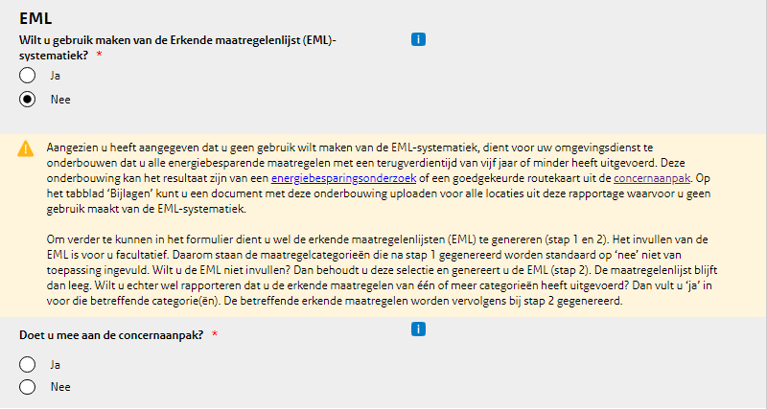

1. U krijgt hierna alsnog de categorieën uit de EML te zien. Het invullen van deze categorieën is in uw geval optioneel. U kunt zelf kiezen of u deze wilt invullen. Als u ervoor kiest de categorieën in te vullen, klikt u onderaan op EML genereren (Stap 1). Dan worden voor de door u aangevinkte categorieën de bijbehorende erkende maatregelen ingeladen. Het invullen van deze maatregelen is ook optioneel. Wilt u de maatregelen invullen, volg dan de stappen zoals beschreven in paragraaf 3.3 van deze handleiding.

*LET OP: als u de categorieën of de gegevens over de locatie wilt aanpassen, verliest u alle ingevulde antwoorden bij de erkende maatregelen. Controleer deze gegevens dus goed voordat u verder gaat.*

1. Als u ervoor kiest geen categorieën in te vullen, of als u alle maatregelen heeft nagelopen, klikt u op Volgende. U krijgt dan de mogelijkheid bijlagen toe te voegen. Omdat u afwijkt van de EML-systematiek is het noodzakelijk dat u bijlagen toevoegt waarmee invulling wordt gegeven aan de energiebesparingsplicht.
2. Nadat u de bijlage heeft toegevoegd klikt u op Volgende. U krijgt een melding te zien waarin staat of het formulier compleet is. Is dat niet het geval? Dan ziet u welke gegevens nog ontbreken (en in welk tabblad). U kunt op de tekst van het tabblad klikken om direct naar de juiste pagina te gaan. Is het formulier compleet? Dan kunt u verder naar Naar verzenden. U komt bij een overzichtspagina waarin u nog een laatste keer uw ingevulde gegevens kunt controleren. Is alles correct, kunt u rechts onderin op Verzenden klikken.

# Aanpassen van de rapportage

## Aanpassen van de conceptrapportage

Als u het formulier (deels) heeft ingevuld, maar nog niet hebt ingediend, dan heeft de rapportage de status “Concept”. U kunt uw concept(en) terugvinden onder het tabblad Mijn aanvragen. Naast de betreffende aanvraag staan twee knoppen: Openen aanvraag (pen en papier) en Verwijderen (prullenbak). Wilt u de aanvraag wilt aanpassen? Klik dan op Openen aanvraag.

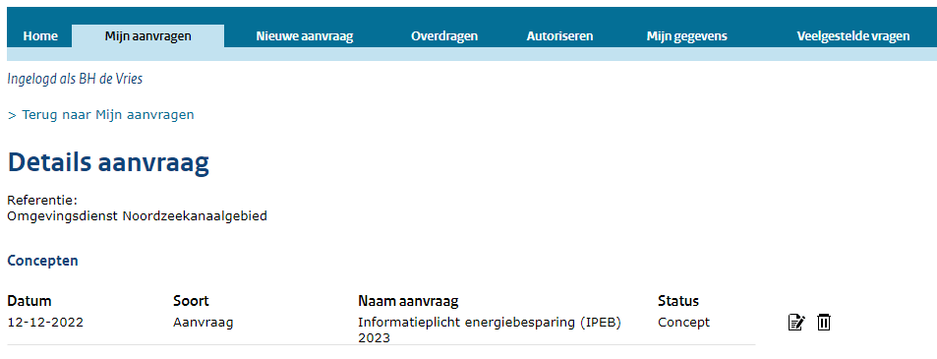

## Aanpassen van de ingediende rapportage

Als u uw rapportage al heeft ingevuld, moet u een kopie maken van deze rapportage om deze aan te passen. U kunt een kopie maken door onder Mijn aanvraag de reeds ingediende rapportage te selecteren en vervolgens de link ‘Kopie maken van een eerder ingediende rapportage’.

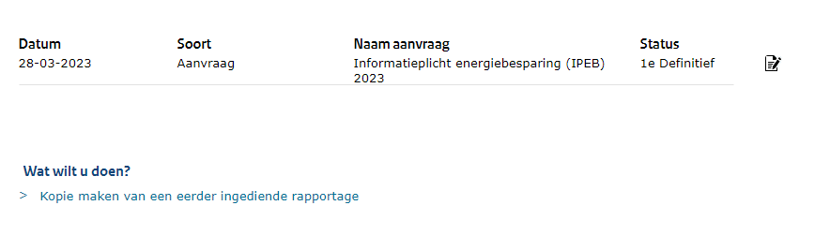

Vervolgens wordt het gekopieerde formulier geopend. Dat kunt u aanpassen en opnieuw indienen. Deze aangepaste aanvraag zie u vervolgens met status ‘2e Definitief’ in uw overzicht.

Bij het maken van een kopie blijven de referentienummers voor de aanvraag en voor de locatie(s) gelijk. Er wordt dan wel een nieuw versienummer voor het ‘locatie referentienummer’ aangemaakt (2 in plaats van 1, etc).

# Uitleg begrippen

In dit hoofdstuk zijn de volgende begrippen uit de erkende maatregelenlijst opgenomen:

* Energiegebruik: energiedragers
  + Elektriciteit in kWh
  + Aardgas(equivalent) in Nm3
  + Stadswarmte in GJ
* Uitgangssituatie (huidige situatie)
* Technische randvoorwaarde
* Economische randvoorwaarde
* Natuurlijk en zelfstandig moment
* Doelmatig beheer en onderhoud (DBO)
* Rubriceringscodes

### Energiegebruik: energiedragers

Elektriciteit

Elektriciteitsgebruik wordt gemeten in kilowattuur (kWh). De hoeveelheid kWh die uw bedrijf gebruikt heeft is terug te vinden op de afrekeningen van uw energieleverancier. Sommige leveranciers maken uw energiegebruik inzichtelijk met behulp van een *dashboard*.

Aardgasequivalent

Een aardgasequivalent is de hoeveelheid kubieke meter (Nm3) aardgas die bij verbranding evenveel warmte oplevert als een gegeven hoeveelheid (liter, ton, etc.) van een andere energiedrager. De term aardgasequivalent wordt gebruikt om verschillende bronnen van warmte (vanuit andere energiedragers) om te rekenen naar één eenheid. Zo kan worden gecontroleerd of uw gebruik boven of onder de grens van de energiebesparingsplicht zit (25.000 Nm3 aardgasequivalent).

Als u een andere energiedrager gebruikt dan aardgas voor bijvoorbeeld verwarming van uw gebouw(en) of in uw proces, kunt u onderstaande omrekenfactoren gebruiken:

|  |  |  |
| --- | --- | --- |
| **Brandstof** | **Eenheid brandstof** | **Aardgasequivalent** |
| Huisbrandolie | 1 liter | 1,2 Nm3 |
| Stookolie | 1 ton | 1300 Nm3 |
| Steenkool | 1 ton | 952 Nm3 |
| Vloeibaar propaan | 1 liter | 0,73 Nm3 |
| Niet-Gronings aardgas | 1 m3 | X* |
| Warmte (stadswarmte, stoom) | 1 GJ | 31,6 Nm3 |
| Diesel | 1 liter | 1,13 Nm3 |
| Benzine | 1 liter | 1,04 Nm3 |
| LPG | 1 liter | 0,95 Nm3 |
| Droog hout | 1 kg | 0,48 Nm3 |

*X wordt berekend door de onderste verbrandingswaarde van het ingezette aardgas in MJ/m3 te delen door 31,65 MJ/m3.

Gebruikt u een brandstof die niet voorkomt in bovenstaande lijst? Dan wordt de omrekenfactor om te komen tot de hoeveelheid aardgasequivalenten bepaald door de onderste verbrandingswaarde van deze stof in MJ per eenheid gewicht of volume te delen door 31,65 MJ/Nm3.

LET OP: brandstofgebruik voor wegvervoer telt niet mee voor uw gebruik in aardgasequivalenten.

Stadswarmte

Als uw locatie is aangesloten op stadswarmte ontvangt deze locatie een bepaalde hoeveelheid warmte die (vaak) op een centrale plek wordt opgewekt. Het gebruik van stadswarmte wordt gemeten in GigaJoule (GJ). Voor het gebruik van stadswarmte ontvangt u eindafrekeningen waarop uw gebruik is weergegeven.

### Uitgangssituatie (huidige situatie)

De uitgangssituatie beschrijft de bestaande situatie met betrekking tot:

* de status van het gebouw ((on)verwarmd, gebruiksfunctie)
* De al toegepaste technieken of apparatuur, of juist
* De ontbrekende technieken of apparatuur

De uitgangssituatie dient als referentie voor de uit te voeren maatregelen.

Heeft uw muur bijvoorbeeld geen spouw? Dan is het uiteraard ook niet mogelijk spouwmuurisolatie toe te passen. Is uw opslagtank niet verwarmd? Dan levert het ook geen energiebesparing op als u die isoleert.

Als de situatie bij u op locatie niet overeenkomt met de uitgangssituatie (huidige situatie) zoals deze in de betreffende maatregel is opgenomen, is de maatregel voor uw locatie niet van toepassing. U vinkt dan de antwoordoptie Niet van toepassing (omdat de uitgangssituatie niet aanwezig is) aan. Voldoet de situatie bij u op locatie wel aan de beschrijving van de uitgangssituatie? Dan moet u deze maatregel wel meenemen in uw verdere evaluatie.

### Technische randvoorwaarde

In sommige situaties wordt de toepasbaarheid van maatregelen bepaald door de bestaande technische omstandigheden. Als het bijvoorbeeld nodig is om het dak te versterken om zonnepanelen te kunnen plaatsen, dan brengt dat extra kosten met zich mee. Daarmee verdient het plaatsen van zonnepanelen zich niet in 5 jaar of minder terug. En om een rookgascondensor te kunnen plaatsen moet er voldoende ruimte zijn rondom de stoomketel en in het rookgaskanaal.

Als niet aan de genoemde technische randvoorwaarden wordt voldaan is de maatregel niet van toepassing en vinkt u de antwoordoptie Er is niet voldaan aan de randvoorwaarden zoals deze zijn opgenomen in de erkende maatregellijst aan. U vinkt vervolgens de randvoorwaarde aan waar niet aan is voldaan.  
Als er geen technische en economische randvoorwaarden voor de betreffende maatregel zijn, is deze antwoordoptie niet zichtbaar.

### Economische randvoorwaarde

Het aantal bedrijfs- of branduren van bijvoorbeeld een elektromotor of tl-buis kan te laag zijn om deze te vervangen voor een efficiënter exemplaar met een terugverdientijd van vijf jaar of minder. In de betreffende erkende maatregel is beschreven vanaf hoeveel bedrijfs- of branduren per jaar de maatregel zich in vijf jaar terugverdient.

Hoe de terugverdientijd bepaald moet worden en met welke energieprijzen gerekend wordt is wettelijk vastgelegd. De erkende maatregelen zijn hiermee vastgesteld. Voor zowel elektriciteit als voor aardgas zijn vier verschillende energieprijzen wettelijk vastgelegd. Afhankelijk van uw belastingtarief verdient een maatregel zich wel of niet in vijf jaar of minder terug en is de maatregel wel of niet op u van toepassing. Voor de EML is over het algemeen maar één tarief voor elektriciteit en één tarief voor aardgas relevant. Dit zijn de tarieven voor de belastingschijven 50.000 tot 10.000.000 kWh elektriciteit en 0 tot 170.000 m3 aardgas.

Als niet aan de economische randvoorwaarden wordt voldaan, is de maatregel niet van toepassing. Dan vinkt u de antwoordoptie Er is niet voldaan aan de randvoorwaarden zoals deze zijn opgenomen in de erkende maatregellijst aan. U vinkt vervolgens de randvoorwaarde aan waar niet aan is voldaan.

Is er geen economische en technische randvoorwaarden voor de betreffende maatregel? Dan is deze antwoordoptie niet zichtbaar.

### Natuurlijk en zelfstandig moment

Vaak verdient een erkende maatregel zich meteen in vijf jaar of minder terug. U kunt deze maatregel dus direct nemen. Bij deze erkende maatregelen is aangegeven dat deze ‘direct uitvoerbaar’ zijn (van toepassing zijn op een zelfstandig moment). Sommige erkende maatregelen zijn echter alleen op een natuurlijk moment van toepassing. Dit is het moment dat u om een andere reden dan voor de erkende maatregel kosten maakt, waardoor deze kosten niet tellen voor de erkende maatregel.

Denk hierbij aan het vervangen van uw ramen voor beter isolerend glas tijdens een gevelrenovatie. Of het vervangen van zeer hoog geplaatste verlichting bij het schilderen van uw plafond, waarvoor een steiger nodig is. Een natuurlijk moment doet zich ook voor als een apparaat (bijvoorbeeld een elektromotor) stuk gaat en vervangen moet worden.

Dus: maatregelen waarvoor geldt dat ze direct toepasbaar zijn moet u direct uitvoeren om te voldoen aan de energiebesparingsplicht. Maatregelen die alleen op een natuurlijk moment toepasbaar zijn, voert u uit als het natuurlijke moment zich voordoet.

### Doelmatig beheer en onderhoud (DBO)

Om zoveel mogelijk energie te besparen moet u uw installaties goed inregelen, beheren en onderhouden. Daarnaast moet u de inregeling periodiek controleren. Dit heet doelmatig beheer en onderhoud (DBO). Hierdoor verdient de investering zich daadwerkelijk terug.

Per erkende maatregel is beschreven welke DBO-actie nodig is om de maatregel optimaal te laten functioneren. Deze DBO-acties zijn onderdeel van de EML-systematiek. Voor sommige installaties zijn de periodieke keuringen op een andere manier wettelijk geregeld.

### Rubriceringscodes

De rubriceringscodes die op het voorblad van de pdf weergegeven worden kunnen door de omgevingsdiensten gebruikt worden om hun toezichthoudende taken te prioriteren.

Het vaststellen van deze code gebeurt op basis van de ingediende informatieplichtrapportage en wordt meteen na het indienen bepaald en vastgelegd. Door de splitsing van de energiebesparingsplicht naar gebouwen en activiteiten zullen, waar van toepassing, twee codes gegenereerd worden. Als voor de gebouwen of activiteiten niet gerapporteerd is, wordt ‘nvt’ weergegeven.

Er zijn vier aparte onderdelen waarvoor een code gegenereerd wordt. Een rubricering van:

* De mate waarin aan de energiebesparingsplicht is voldaan, op basis van de gegeven antwoorden op de erkende maatregelen (R1 tot en met R5);
* het jaarlijks energiegebruik van de locatie (K, M, G of Z);
* de eventueel aanwezigheid van monumentale gebouwen (Mo),
* het aantal geselecteerde categorieën van de Faciliteiten en Procesmaatregelenlijsten (CF en CP).

**De mate waarin aan de energiebesparingsplicht is voldaan**

De betekenis van R1 tot en met R5 is volgt:

* R1: Hoogste prioriteit bij Toezicht
* R2: Tweede prioriteit bij Toezicht
* R3: Nadere beoordeling
* R4: In principe voldaan
* R5: Rapportage van energiegebruik onder de grens

Hieronder volgt een nadere uitleg van het toekennen van R1 tot en met R5 (inclusief eventuele subcodes).

R1: Hoogste prioriteit bij Toezicht

De EML-systematiek wordt gevolgd en voor minstens één erkende maatregel is de antwoordoptie ‘(Nog) niet uitgevoerd’ geselecteerd.

Er wordt een subcode (!, !! of !!!) aan R1 toegevoegd als veel van de toepasselijke erkende maatregelen (Nog) niet uitgevoerd zijn:

* ! 25% > x <= 50%
* !! 50% > x <= 75%
* !!! 75% > x <= 100%

R2: Tweede prioriteit bij Toezicht

De EML-systematiek wordt gevolgd en voor minstens één erkende maatregel is de antwoordoptie ‘Gedeeltelijk uitgevoerd’ geselecteerd. Er is voor geen enkele maatregel de antwoordoptie ‘(Nog) niet uitgevoerd’ geselecteerd.

Er wordt een subcode (!, !! of !!!) aan R2 als veel van de toepasselijke erkende maatregelen Gedeeltelijk uitgevoerd zijn. Zie de uitleg van de subcodes bij R1.

R3: Nadere beoordeling

De EML-systematiek wordt niet gevolgd. In de informatieplichtrapportage is een verplichte bijlage toegevoegd waarin onderbouwd wordt dan alle energiebesparende maatregelen met een terugverdientijd van vijf jaar of minder zijn uitgevoerd.

Als de EML-systematiek niet gevolgd wordt omdat de concernaanpak gevolgd wordt, wordt een subcode ‘C’ aan R3 toegevoegd.

R4: In principe voldaan

Voor alle toepasselijke erkende maatregelen is de antwoordoptie ‘Volledig uitgevoerd’ of ‘Alternatief uitgevoerd’ geselecteerd. Er is voor geen enkele maatregel de antwoordoptie ‘(Nog) niet uitgevoerd’ of ‘Gedeeltelijk uitgevoerd’ geselecteerd.

Als voor minstens één keer de antwoordoptie ‘Alternatief uitgevoerd’ is geselecteerd, krijgt R4 de subcode ‘A’.

Als meer dan 80% van de antwoorden hetzelfde zijn (Volledig uitgevoerd, Natuurlijk moment heeft zich nog niet voorgedaan, Niet van toepassing (omdat de uitgangssituatie niet aanwezig is), er is niet voldaan aan de Randvoorwaarden), krijgt R4 de subcode '?'.

Als voor een gebouw aangegeven wordt dat voor de gebruiksfunctie voldaan is aan de [voorgenomen wettelijke eindnorm](https://www.rvo.nl/onderwerpen/renovatiestandaard) (energielabel A++ of A+++ of beter), krijgt R4 de subcode ‘E’. De vraag naar het energielabel wordt in het informatieplichtformulier alleen gesteld als er één gebouw is.

Als het geselecteerde energielabel niet geverifieerd kan worden met [EP-online](https://www.ep-online.nl/), krijgt aan R4E de subcode ‘!’.

R5: Rapportage van energiegebruik onder de grens  
Er is vrijwillig gerapporteerd dat het jaarlijks energiegebruik van de locatie lager is dan 50.000 kWh elektriciteit én lager is dan 25.000 m3 aardgasequivalent.

**Energiegebruik van de locatie**

Er wordt een code voor het jaarlijks energiegebruik van de locatie gegenereerd. Dit jaarlijks energiegebruik is klein (K), middelgroot (M), groot (G) of zeer groot (Z):

* K: kleingebruikers zijn locaties met een energiegebruik minder dan 50.000 kWh elektriciteit én minder dan 25.000 m3 aardgas(equivalent).
* M: middelgrootgebruikers zijn locaties met een elektriciteitsgebruik tussen de 50.000 - 200.000 kWh én een gebruik van minder dan 75.000 m3 aardgas(equivalent), of een elektriciteitsgebruik van minder dan 200.000 kWh én een aardgas(equivalent)gebruik tussen de 25.000 - 75.000 m3.
* G: grootgebruikers zijn locaties met een elektriciteitsgebruik tussen de 200.000 - 10 miljoen kWh én een gebruik van minder dan 170.000 m3 aardgas(equivalent), of een elektriciteitsgebruik van minder dan 10 miljoen kWh én een aardgas(equivalent)gebruik tussen de 75.000 - 170.000 m3.
* Z: zeer grootgebruikers zijn locaties met een elektriciteitsgebruik van 10 miljoen kWh of meer, of een aardgas(equivalent)gebruik van 170.000 m3 of meer.

**Aanvullende informatie**

Als voor een gebouw is aangegeven dat een monument betreft, wordt de code ‘Mo’ gegenereerd. De code wordt aangevuld met het aantal gebouwen waarvan is aangegeven dat het monument betreft.

Als de Erkende maatregelenlijsten voor Processen en/of Faciliteiten van toepassing zijn, wordt de code ‘CP’ of ‘CF’ gegenereerd.

De indiener van een informatieplichtrapportage kan dan namelijk zelf aangeven welke categorieën van deze lijst(en) voor de betreffende locatie van toepassing zijn. Dit met uitzondering van de categorie Zonnepanelen op de Faciliteitenlijst, die moet altijd ingevuld worden als deze lijst van toepassing is.

De code ‘CP’ en/of ‘CF’ wordt aangevuld met het aantal geselecteerde facultatieve categorieën van de betreffende lijst.

Dit is een publicatie van:

Rijksdienst voor Ondernemend Nederland Graadt van Roggeweg 200 | 3531 AH Utrecht

Postbus 8242 | 3503 RE Utrecht

T +31 (0) 88 042 42 42

F +31 (0) 88 602 90 23

E [klantcontact@rvo.nl](mailto:klantcontact@rvo.nl) [www.rvo.nl](http://www.rvo.nl/)

Deze publicatie is tot stand gekomen in opdracht van het het ministerie van Economische Zaken en Klimaat

© Rijksdienst voor Ondernemend Nederland | januari 2023

Publicatienummer: RVO-040-2020/HL-DUZA

De Rijksdienst voor Ondernemend Nederland (RVO) stimuleert duurzaam, agrarisch, innovatief en internationaal ondernemen. Met subsidies, het vinden van zakenpartners, kennis en het voldoen aan wet- en regelgeving. RVO werkt in opdracht van ministeries en de Europese Unie.

RVO is een onderdeel van het ministerie van Economische Zaken en Klimaat.

1. Vastgelegd in artikel 3.84 van het Besluit bouwwerken leefomgeving (Bbl). In artikel 3.84a van het Bbl is de bijbehorende informatieplicht vastgelegd.
2. Vastgelegd in artikel 5.15 van het Besluit activiteiten leefomgeving (Bal). In artikel 5.15a van het Bal is de bijbehorende informatieplicht vastgelegd.